Лекция №1.
Тақырып: Кіріспе. Картография пәнінің мақсаты мен міндеті. Географиялық карта туралы жалпы түсінік.
Кіріспе.
  - Географиялық карта туралы жалпы түсінік.
  - Картаның элементтері.
  - Картографияның теориялық концепциялары.
  - Картографияның ғылымдар жүйесіндегі орны.

Кіріспе.
Картография карталар туралы ғылым, яғни картаны нақтылықты бейнелеудің ерекше тәсілі ретінде қарастырып, оларды жасап шығу және пайдалану мәселелерін қарастырады. Бұл анықтама Халықаралық картографиялық ассоциациясымен бекітілген. Мемлекеттік нормативтік шығармалар бойынша картография картографиялық шығармаларды зертелуін, жасап шығаруын және оларды пайдалануын қамтитын ғылымның, техниканың және өндірістің саласы болып табылады. Сөйтіп, картография шартты түрде үш формада болады:
- карта арқылы табиғат пен қоғамның құбылыстарын бейнелеу туралы ғылым;
- картографиялық шығармаларды жасап шығу және пайдалану технологиясы мен техниканың саласы;
- картографиялық өнім (карталарды, атластарды, глобустарды т.б.) шығаратын өндіріс саласы.
Басқа елдерде басқа түрдегі анықтамалар кездеседі. Мысалы, ағылышын түсіндірмесінде картография карта жасаудың өнері, ғылымы және технологиясы, сонымен қатар карталарды ғылыми құжжаттар және өнер туындылары ретінде зерттеу. Француз түсіндірмесінде «карталарды, пландарды және тағы басқа бейнелеу тәсілдерді жасап шығу мақсатында зерттеулер, ғылыми, техникалық және көркем процестер жиынтығы».
Компьютерлік технологиялардың дамуына байланысты картография туралы көз қарасты өзгеру барысында, оның құрамына электрондық карта жасаумен қатар сандық картографиялық ақпараттың қорын қалыптастыру мәселелерін жатқызады. Бірақ, барлық анықтамаларда картография ғылым, техника және өндіріс саласы болып табылады, кейбір анықтамаларда өнерді қосады, сонымен қатар картография карта жасаумен бірге оларды пайдалану мәселелерін қарастырады.

1.1 Географиялық карта туралы түсінік.
«Карта» деген термин орта ғасырларда, Қайта өркендеу дәуірінде пайда болды, осыған дейін оның орнынан «tabula» және «descriptionis» (бейне) деген сөздер қолданылды. Бұл термин латын тілінде «charta», яғни парақ, қағаз деген сөзден алынған, өз кезінде бұл сөз латын тіліне гректерден келген, грек тілінде хартес, яғни папирустан жасалынған қағаз. Ресейде карталар алғашқы кезде сызба деп аталған, ал Петр І кезінде «ландкарта», кейін «карта» деген терминдер пайда болды. 1881 жылы жарық көрген В. Дальдің сөздігінде карта «жердің, теңіздің, аспанның бір бөлігінің сызбасы» деген түсіндірме берілген. Бүгінгі қазақ тілінде карта деген термин қолданылады.
Қазіргі таңда «карта» деген сөз көптеген тілдерде қолдануда, француз тілінде – carte, неміс – karte, итальяндық және португальдық – carta, голландық – kaart, швед – karta, даниялық – kort, түрік – harita.
1973 жылы жарық көрген картографияның техникалық терминдерінің Халықаралық Көптілді сөздігінде картаның мынадай анықтамасын берген: Жер бетінің, басқа да аспан денелерінің немесе аспан сферасының кішірейтілген, жалпыластырылған, математикалық заң бойынша жазықтықта салынған және осы беттерімен байланысты объектілердің орналасуы мен қасиеттерін шартты белгілердің көмегімен көрсететін бейнесі.
Карталардың жаңа түрлері, олардың жаңа ерекшеліктері мен қасиеттері пайда болуына байланысты картографияның бұрыңғы анықтамаларына өзгеріс енгізу барысында. Бұл анықтамалардағы айырмашылық үлкен емес, тек ғана картографиялық бейнелердің белігілі бір қасиеттерін немесе ерекшеліктерін ерекше көрсетеді.
Бүгінгі таңда қолданылатын картографияның анықтамасы мынадай: Карта деген Жер бетнің, басқа да аспан денесенің немесе ғарыштық кеңістіктің кішірейтілген, жалпыластырған, қабылданған шартты белгілер арқылы оларда орналасқан немесе проектіленген объектілерді көрсететін бейнесі.

1.2 Картаның элементтері.
Картаның элементтері картаны құрайтын құрамдас бөліктері, ол картографиялық бейне, легенда, рамкадан тыс безендіруі және картографиялық бейне салынатын математикалық негіз.
Картаның негізгі элементі – картографиялық бейне болып табылады, яғни картаның мазмұны, бұл объектілер мен құбылыстардың орналасуы, қасиеттері, өзара байланыстары, динамикасы туралы мәліметтер жиынтығы. Жалпы географиялық карталардың мазмұны төмендегідей: елді мекендер, әлеуметтік-экономикалық және мәдени объектілер, жолдар және байланыс желісі, жер бедері, гидрография, өсімдік және топырақ, саяси-әкімшілік шекаралары.
Тақырыптық және арнайы карталарда картографиялық бейненің екі құрамдас бөлігін ажыратады. Біріншіден, географиялық негіз, яғни тақырыптық немесе аранайы мазмұнының элементтерін орналастыру және байланыстыру (привязка) қызметін атқаратын, сонымен қатар карта бойынша ориентир алу үшін мазмұнының жалпы географиялық бөлігі. Екіншіден, тақырыптық немесе арнайы мазмұны (мысалы, территорияның геологиялық түзілісі немесе навигациялық жағдайы).
Кез келген картаның аса маңызды элементі картаның легендасы, яғни картада қолданылған шартты белгілер және оларға мәтіндік түсіндірмелер жүйесі. Топографиялық карталар үшін шартты белгілердің арнайы кестелері құрастырылған. Олар стандартталған және сәйкес келетін масштабтағы карталарда қолдануға міндетті болып табылады. Тақырыптық карталардың шартты белгілері бір жүйеге келтірілмеген, сондықтан легенданы карта парағында орналастырады. Легендада картаға түсіретін құбылыстардың логикалық негізімен және олардың арасындағы иерархиялық бір-біріне бағынуын (иерархическую соподчиненность) көрсетеді, белгілерді түсіндіреді. Белгілердің бірізділігі, олардың легендасындағы бір-біріне бағынушылығы (взаимное соподчинение в легенде), түстер гаммасын, штрихтік элементтерін және шрифттерді іріктеу, бейнеленетін объекттің немесе процестің классификациялау логикасына бағынады. Күрделі карталарда легенданың ақпараттылығын жоғарлату үшін легенда кесте түрінде көрсетіледі. Мүндай легендада қатар бойынша бір көрсеткіш (мысалы, объекттің генетикалық сипаттамасы), ал столбец бойынша – басқа көрсеткіш (мысалы, осы объекттің морфологиялық ерекшелігі).
Картографиялық бейне математикалық негіз үстінде салынады, оның негізгі элементтері координаттық тор, масштабы және геодезиялық негіз. Ұсақ масштабты карталарда геодезиялық негіздің элементтері көрсетілмейді. Математикалық негізбен картаның компоновкасы (рамкадан тыс безендіруі) тығыз байланыста болады, картаның аталуы, легенданың, қосымша карталардың тағы басқа мәліметтердің бейнеленген территорияның рамка шегінде өзара орналасуы.
Картаның қосымша өрнектеуі картаны оқуға және пайдалануға көмек береді. Мұнда әр түрлі картометриялық графиктер (мысалы, топографиялық карталарда беткейлердің еңкіс бұрышын анықтау үшін крутизна шкаласын орналастырады), картаға түсірілетін территорияны зерттеу және пайдаланған материалдардың схемалары, әр түрлі анықтама мәліметтер болады.
Қосымша мәліметтерге – қосымша карталар (врезные карты), суреттер, диаграммалар, графиктер, профильдер, мәтіндік және сандық мәліметтер жатады. Олар картографиялық бейнеге немесе легендаға қатысы болмағанымен, тақырып бойынша картаның мазмұнымен байланысты, оны түсіндіреді және толықтырады.

  - Картографияның теориялық концепциялары.
Теориялық концепция деген картографияның предметі мен әдісіне белгілі бір көз қарастар жүйесі. Мұнда берілген кездегі картографиялық ғылымның және өндірістің дамуын анықтайтын процестерді түсіндіретін және түсіну деңгейі сәулеленген (В ней отражен уровень понимания и истолкования процессов, определяющих развитие картографической науки и производства на данном этапе).
Концепциялар ғылымның өткен тәжірибесін жалпыластырады және келешекте оның даму тенденциясына баға береді. Бірақ сонымен қатар ғылымның қазіргі жағдайы мен оның перспективасы сәулеленеді. Мұнда қазіргі көз қарастар мен проблемалары тіркеледі (фиксируются). Осымен концепциялар эволюциясы түсіндіріледі: жаңа тәжірибе, прогрессивтік әдістер мен технологияларды енгізу бойымен теориялық концепциялар өзгереді, кейбір жағдайда кескін өзгері мүмкін, бұл ғылым теориясы дамуының табиғи жолы. Қазіргі таңда картографияда бірнеше теориялық концепциялар қалыптасты.
Қазіргі таңда картографияда бірнеше теориялық тұжырымдамалар (концепциялар) қалыптасты.
Танымдық немесе модельді-танымдық концепциясы картографияны картографиялық модельдестіру (үлгілеу) арқылы нақтылықты тану туралы ғылым, ал картаны нақтылықтың моделі (үлгісі) ретінде қарастырады. Мұндай түсіндірмеде картография жаратылыстану және әлеуметтік-экономикалық (әсіресе Жер туралы ғылымдарға жақын) және тану теориясына (теория познания) жақын қатынасы бар тану ғылымы түрінде көріністе болады. Бұл концепцияны Н.Н. Баранский, К.А. Салищев, А.В. Гедымин, А.Г. Исаченко тағы осылардың ізбасарлары 1940-шы жылдарынан бастап дамытқан.
Коммуникативтік концепциясында – картография кеңістікті ақпаратты беру туралы ғылым түрінде қарастырады, ал карта коммуникация құралы, яғни ақпарат каналы болып табылады. Сөйтіп, картография ақпараттану (информатика), автоматика ғылымдарының теориясымен, қабылдау теориясымен тығыз байланысып ақпараттанудың (информатиканың) белгілі бір салысы болып қалады екен. Бұл концепцияның қалыптасуына ХХ ғасырдың 60-70-шы жылдары Е. Арнбергер, А. Колачный, А. Робинсон тағы басқа белгілі батыс картографтар көп үлес қосқан.
Тіл (карталы тіл) концепциясы – картографияны картаның тілі туралы ғылым деп түсіндіреді, ал карта – шартты белгілердің көмегімен құрастырылған ерекше мәтін (текст) ретінде қарастырылады («карта тілінде жазылған»). Бұл жағдайда картография лингвистика мен семиотиканың (тілдер туралы ғылым) саласы болып табылады, ал оның зерттеу предметі картографиялық шарртар жүйелері. Бұл көз қарасты 1970 – 1980-шы жылдары А.Ф. Асланикашвили, А.А. Лютый, Я. Правда тағы басқалар дамытқан.
Сонымен бірге картографияның басқа да ерекшеліктеріне көңіл аударатын, кей біреулері әр түрлі көз қарастарды үйлестіретін басқа теориялық көз қарастар дамыған. Осы теориялық концепциялар арасында А.Ф. Асланикашвили бойынша метакартография, мұнда картографияның жалпы теориясы сәулелендіру теориясының (теория отражения) логикалы-философиялық принциптеріне негізденіп жасалынған, Л. Райтский бойынша картология картографияның содельдеу және коммуникативтік функциялары туралы көз қарастарды біріктіретін концеция.
Бұл концепцияларда картография бір жағынан дүние тану туралы ғылым, екінші тарапынан коммуникация құралы ретінде, ал үшінші жағынан ерекше тіл болатындығы байқалады.
(Картография предстает в них, с одной стороны, как наука о познании мира, с другой — как средство коммуникации, а с третьей — как особое языковое образование).
Мұндай картографияның көп қырлылығы, картаның қасиеттерінің жан-жақтылығы мен функцияларының әртүрлілігінің күәсі болып табылады, яғни карта нақтылықтың моделі, кеңістікті ақпарат жеткізу каналы және географияның және Жер туралы басқа да ғылымдардың ерекше тілі болып табылады. Соңғы кезде қазіргі картографияда көптеген концепциялар бірте-бірте бірігу процестері байқалады.
ХХ ғасырдың 80-ші жылдарында жаңа геоақпараттық концепция қалыптаса бастады. Бұл концепция бойынша картография жүйелі ақпаратты-картографиялық моделдестіру және геожүйелерді тану туралы ғылым түрінде қарастырылады. Бұл геоинформатикамен, Жер және қоғам туралы ғылымдарымен тығыз байланысты. Бұл концепцияда карта (образно-знаковая геоинформационная модель действительности) нақтылықтың көрнекі-белгілер моделі болып келеді, яғни әрі тану құралы, әрі нақтылықты аналог түрінде модельдей тәсілі, әрі ақпаратты сандық түрінде жеткізу құралы.

1.4 Картографияның ғылымдар жүйесіндегі орны.
Қазіргі картография ғылыми пәндер және техникалық салаларының тармақталған жүйесі болып келеді. Біреулері бірнеше ғасырлар тарихы бар, екіншілері жақын арада пайда болған, үшіншілері қалыптасу кезеңінде түр. Олардың барлығы бір-бірімен және ғылым мен техниканың басқа да салаларымен тығыз байланыста, олардың түйіскен жерінде жаңа ғылыми бағыттар пайда болуда. Негізгі картографиялық пәндер немесе картографияның тараулары мынадай болып келеді.
Картографияның жалпы теориясы – картографияны ғылым ретінде жалпы мәселелерін, әдістерін, карталарды жасау және пайдалану әдістері мәселелерін зерттейді. Картографияның теориясы бойынша картографиялық шығармалары туралы жалпы ілім – картатану пәннің құрамында орындалады.
Картографияның тарихы – картографияның көз қарастарының, идеяларының, әдістердің тарихы, картографиялық өндірістің дамуын, сонымен қатар ескі картографиялық шығармаларды зерттейді.
Математикалық картография – карталардың математикалық негізін зерттейтін пән. Мұнда картографиялық проекцияларды жасаудың теориясы мен әдістері қарастырылады, олардағы бұрмаланудың бөлістірілуіне талдау береді, берілген шарттарымен картографиялық тор құрастыру.
Карталарды проектілеу және құрастыру – карталарды лабораториялық (камералдық) жағдайда жасаудың және редактірлеудің әдістері мен технологиясын жасап шығады және зерттейді.
Картографиялық семиотика – картографиялық белгілер жүйесін жасаудың теориясы мен әдістерін, картаның тілін және оны пайдалану қағидаларын жасап шығады. Картографиялық семиотика шегінде үш тарауды ажыратады: картографиялық синтактика, семантика және прагматика, бұл тараулар белгілердің арасындағы арақатынастарын, олардың бейнеленетін объектілерімен байланысын, оқырмандардың қабылдау ерекшлеіктерін, белгілердің ақпараттық құндылығын т.с.с. зерттейді.
Карталарды безендіру (картографиялық дизайн) – картографиялық шығармалардың көркем проектілеудің теориясы мен әдістерін, олардың безендіруін, сонымен қатар компьютерлік графиканың тәсілдерін зерттейді.
Картографиялық өндірістің ұйымдастыруы мен экономикасы – картография мен экономиканың шектесудегі тарау, мұнда өндірістің қолайлы ұйымдастыру мен жоспарлау, картографиялық жабдықтарды, шикізаттарды, еңбек ресурстарын пайдалану, еңбектің өнімділігін және экономикалық тиімділігін арттыру мәселелерін қарастырады.
Карталарды баспадан шығару – карталарды, атластарды тағы басқа да картографиялық өнімдерді бастыру технологиясын жасап шығатын техникалық тарауы.
Карталарды пайдалану – картографиялық шығармаларды (карталарды, атластарды, глобустарды т.б.) әртүрлі салаларда пайдалану теориясы мен әдістерін зерттейді. Бұл саланың негізін зерттеудің картографиялық әдісі құрайды, яғни карталарды ондағы бейнеленген құбылыстарды зерттеу үшін пайдалану әдісі.
Картографиялық деректану – карта құрастыруда қолданылатын картографиялық деректерді (карталарды, суреттерді, статистикалық мәліметтерді т.б. құжаттарды) бағалау және жүйелендіру әдістерін зерттеу және жасап шығу.
Картографиялық информатика – картографиялық шығармалар және деректер туралы ақпаратты жинау, жүйелендіру және тұтынушыларға жеткізу әдістерін қарастырады. Баспадан шыққан карталар мен атластарды жүйелендіруін, сілтеуіштерді (указатели), тізімдерді, шолу жұмыстарын құрастыруын қарастыратын тарау картобиблиография деп аталады.
Картографиялық топонимика – географиялық атауларды картада дүрыс көрсету көз қарасынан олардың мағналық мәнін зерттейді. Бұл ғылыми бағыттың міндетіне картаға түсірілетін атамалар мен терминдерді қалпына келтіру (нормализация) және стандарттау жатады.
Картографиялық ғылымдар жүйесі тірі организм сияқты дамиды, картографияның жаңа салалары пайда болуда, бір тараулары тез дамып екінші тарауларының дамуы бәсеңдейді (замедляется). Мысалы есептеу электрондық техниканың өндіріске енгізу нәтижесінде жаңа картографиялық проекцияларды жасап шығу оңайға түсуде. Сонымен бірге әлемдік орнын анықтайтын жүйелердің пайда болуы (GPS) математикалық картографияда серіктестік орнын анықтау (спутниковое позиционирование) жаңа бағыты пайда болды.
Картография жүйесінде тақырып бойынша ажыратылатын коптеген салалар қалыптасты: жалпы географиялық, геологиялық, топырақтық, этнографикалық картография т.б. Бұл салалар әдіс бойынша картографияға, ал зерттеу предметі бойынша (мысалы, геологияға, топырақтануға, этнографияға) жеке ғылымдарға жатады. Олардың спектрі ұш-қиыры жоқ, сонымен бірге білімнің жаңа салалары пайда болуы тақырыптық картографияның жаңа тарауларының пайда болуына алып келеді. Соңғы кезде пайда болған геоэкологиялық, экогеохимиялық, радиоэкологиялық т.б. картографиялау оның куәсі болып табылады.
Сонымен бірге оқу, ғылыми, туристік, навигациялық (теңіз, аэронавигациялық) инженерлік картографиялау т.б. салалары айқын байқалады. Олар мақсаты және қолданбалы бағыттары бойынша ажыратылады.
Картографиялаудың мынадай түрлерін ажыратуға болады:
- Объект бойынша – астрономиялық, планетарлық, оның шегінде құрлық пен мұхиттарды картографиялау;
- Әдіс бойынша – жер үсті, аэроғарыштық және су асты;
- Масштабы бойынша – ірі, орта және ұсақ масштабты;
- Жалпыластыру деңгейі бойынша – аналитикалық, кешенді және синтетикалық;
- Автоматтандыру дәрежесі бойынша – қолмен жасалынған, автоматтандырылған (интербелсенді) және автоматтандырылған;
- Оперативтік бойынша – базалық және оперативтік.
Жалпы, картографиялаудың түрлерін әртүрлі негіздер бойынша ажыратуға болады, олар соншама көп картаның қасиеттері, оларды жасап шығу әдістері және бейнеленетін объектілер сияқты.

Тақырып: Картографиялық бұрмалану.

Лекция жоспары:
2.1 Географиялық глобус.
2.2 Ұсақ масштабты картаның масштабы.
2.3 Картографиялық бұрмалану.

2.1 Географиялық глобус.
Географиялық глобус планетамыздың моделі болып табылады. Жердің пішіні Крассовскийдің эллипсоидына сай келеді. Бұл эллипсоид миллиондаған рет кішірейтіліп глобус бетіне түсірілгенде шар фигурасынан айырмашылығы жоқ. Мысалы, Крассовский бойынша экваторлық және полярлық жартылай осьтердің айырмашылығы 21,5 км, бұл мектептік глобуста (масштабы 1:50 000 000) не бары 0,4 мм құрайды, яғни планетарлық масштабта бұл айырмашылық байқалмайды. Және бір мысал, Дүние жүзіндегі ең биік шың Эверест, оның биіктігі 8848 метр, ал мектептік глобуста оның биіктігі шамамен 0,18 мм құрайды. Демек, Жерді ұсақ масштабты карта жасауда шар тәрізді деп алуға болады.
Глобус бетінде, жер беті мұхиттарға, материктерге және олардың бөліктеріне бөлінуінің дәл пішінін және өзара орналасуын дүрыс көрсетеді. Глобуста меридиандар мен параллельдердің пішіні, өлшемдерінің дәл ара қатынасы және өзара орналасуы Жердің градус торының нағыз пішініне сәйкес келеді.
Глобуста кез келген сызық кесіндісі жер бетіндегімен салыстырғанда бірдей кішірейтіліп бейнеленген, яғни қашықтық масштабы глобустың барлық бөліктерінде бірдей болады. Мұндай ерекшелігін тең масштабтық немесе тең аралық қасиеті (равнопромежуточность) деп атайды. Бұл дегенеміз, мысалы глобустың масштабы 1:50 000 000 болса, онда Жердің радиусы, оның шеңбері, жалпы жер бетіндегі кез келген қашықтық 50 млн рет кішірейтілген.
Тең масштабтық қасиетіне байланысты Жер бетінде бірдей болатын меридиандар глобустың бетінде де бірдей болады, ал параллельдер Жер бетінде де, глобус бетінде де экватордан қашықтаған сайын кішірейеді. Көршілес параллельдер арасындағы меридиандар доғалары глобустың барлық жерінде бірдей болады.
Глобустың барлық жерінде масштаб бірдей болғандықтан, аудан масштабы да бірдей болады, глобустың мұндай қасиетін тең мөлшерлік (равновеликость) деп атайды.
Глобустың беті тең бұрыштылық қасиетке ие, ол деген жер эллипсоиды бетіндегі екі бағыттың арасындағы бұрыш, өзгермей глобустың бетіне бейнеленеді. Меридиандар мен параллеьдер қиылысқан бұрыш, тік бұрыш болып келеді. Планетаның бетін бұрмалаусыз тек ғана глобус көрсетеді.
Глобус басым орта мектепте, география пәнін оқытуда пайдаланылады. Сонымен қатар, глобусты теңіз және әуе навигациясында, космонавтикада қолданылады. Мысалы, бір қаладан екінші қалаға ұшу үшін қысқа трассаны жоспарлайды. Бұл трасса глобус бетінде үлкен доға болып табылады. Мысалы, Алматы мен Лондон арасында бағытты көрсету үшін екі кала үстінен өтетін жіпті созу қажет, осы жіптің орны доға бойынша трассаны көрсетеді, бұл сызықты картографияда ортодромия (грек тілінде – «тура жол») деп атайды. Ғарыштық кемелерде кішкене айналатын глобустар орнатылады, оның жоғары нүктесі, Жер бетінің қандай жерінің үстінде кеме орналасқандығын көрсетеді.
2.2 Ұсақ масштабты картаның масштабы.
Топографиялық картада, проекцияның қасиеттеріне және бейнеленетін территорияның аз болуына байланысты масштаб карта парағының барлық жерінде бірдей болады. Үлкен территория қамтитын ұсақ масштабты географиялық картада масштаб карта парағы бойынша сақталмайды. Мұндайдың басты себебі глобустың немесе сфералық бетті жазықтыққа ұзілусіз немесе бір-біріне жабусыз жаюға мүмкіндігі жоқ. Жер бетін үздіксіз жаю үшін картада мүмкіндігінше бұрмалану жіберуге мәжбүр боламыз. Бірақ созу немесе қысу масштабтың өзгеруіне алып келеді, одан қалса масштаб барлық жерде бірдей болмайды. Мысалы, топографиялық карта жасалуда қолданылатын Гаусс-Крюгер тең бұрышты көлденең цилиндрлік проекцияда сызықтар созылып экватордан қашықтаған сайын карта бетінде бұрмалану көбейеді, яғни масштаб экваторда өзгермейді, ал параллельдер бойынша өзгерулер аса маңызды болады, мысалы тропиктерде параллельдердің ұзындығы 1/3 өседі, ал полюстерде – шексіздікке дейін өседі. Демек, картаның масштабы картаның барлық бөліктерінде сақталмайлы, дегенмен, жоғарыда келтірілген мысал, картаның масштабы белгілі бір бағыттар бойынша өзгермейді. Бұл, карта жасауда шартты түрде қабылдаған глобустың өзгермейтін масштабы бас масштаб деп атайды.
2.3 Картографиялық бұрмалану.
Жердің сфералық беті картада бейнелеудегі ұзілусіз немесе бір-бірін жабусыз болмайды. Үздіксіз картографиялық шығарманы жасау үшін оның бөліктерін созады немесе қысады. Бұл бейнелейтін беттің геометриялық қасиеттерінің бұзылуына алып келеді. Демек, жер беті учаскелердің және ондағы объектілердің жазықтықта бейнелеуде геометриялық қасиеттерінің бұзылуы картографиялық бұрмалану деп аталады. Картографиялық бұрмаланудың төрт түрін ажыратуға болады, сызықтар ұзындығының, бұрыштардың, пішіндерінің және аудандарының бұрмалануы.
Сызықтар ұзындығының бұрмалануы берілген картада ұзындықтар масштабы бірдей болмайды, яғни жер бетіндегі бірдей кесінділер, карта бетінде ұзындығы әр түрлі кесінділермен бейнеленеді. Картаның бас масштабы шамасынан айырықша болатын масштаб жеке масштаб деп аталады.
Картада ұзындықтар бұрмалануын көршілес параллельдер арасындағы меридиандар кесінділер шамаларын салыстырып байқауға болады. Егер, олар тең болса онда масштаб өзгермеді, ал тең болмаған жағдайда мұнда ұзындықтар бұрмалануы бар.
Бұрыштардың бұрмалануы кез келген ірі территорияларды қамтитын ұсақ масштабты географиялық картадан көруге болады, мысалы жарты шарлар, материктер, мұхиттар карталарында меридиандар мен параллельдер қиылысуынан пайда болған бұрыштар әр түрлі болады. Сол сияқты формалардың бұрмалануын да байқауға болады. Мұндай бұрмалануды картографиялық тордың клеткаларының формасына қарай анықтауға болады.
Картаның бұрмалануына талдау жасау барысында, картографиялық бұрмаланудың түрін және оның шамасын анықтауға болады. Ұзындықтардың бұрмалану көрсеткіші есебінде жеке масштабтың бас масштабына қатынасын алады:

Μ = $\frac{\text{жеке}∗\text{масштаб}}{\text{бас}∗\text{масштаб}}$

Мысалы, 2003 жылы баспадан шыққан 6 сыныпқа арналған Географиялық атластың 21 бетінде Шығыс жарты шардың картасында, ортадағы меридиан (яғни 70º меридиан) кесіндісінің 40º және 50º параллельдер арасындағы учаскесінде, ұзындығы 10,15 мм тең. Бұл кесіндісінің дәл ұзындығы домалақтап алғанда 1115 км тең (яғни 40º және 50º солтүстік ендіктер арасында әр бір градус ендігінің меридиан доғасының ұзындығы 111,5 км тең, яғни 111,5×10º = 1115 км). Жоғарыдағы формула бойынша жеке масштаб:
10,15:1115 км = 1:109 852 000
картаның бас масштабы 1:90 000 000, демек ұзындықтық бұрмалану көрсеткіші:
Μ = $\frac{1:\text{109852000}}{1:\text{90000000}}$= 1,22057777777
Бұл табылаған көрсеткіш берілген учаскенің қысылғанын көрсетеді. Созылған учаскелерде көрсеткіш >1 болады.
Бұрыштар бұрмалану көрсеткіші 90º-тан өзгеру шамасын есепке алады, әдетте ε (эпсилон) деген грек әрібімен белгілейді:
ε = θ – 90º
мұнда θ (тэта) – картадағы меридиан мен параллель арасында өлшенген бұрыш. Егер, θ = 115º болса, онда ε = 25º тең болады.

Бақылау сұрақтары:
- Картографиялық бұрмалану туралы түсінік.
- Картаның бас масштабы.
- Картаның жеке масштабы.
- Глобустың тең масштабтылық қасиеті.
- Глобустың тең мөлшерлік қасиеті.
- Глобустың тең бұрыштық қасиеті.
- Ұзындықтардың бұрмалану көрсеткіші.
- Картографиялық бұрмалану түрлері.

Әдебиет:
- Берлянт А.М. Картография. Учебник для вузов. М., Аспект Пресс, 2001. – 17-21 б.б.
- Картография с основами топографии. Под ред. А.В. Грюнберга. М. 1990. – 139-146 б.б.

3.1 Картографиялық проекция.
Жер шарының немесе эллипсоидтың бетін жазықтыққа бейнелеудің математикалық тәсілдерін картографиялық проекциялары деп атайды. Жердің градустық торы картада бейнеленгенде картографиялық тор деп, ал меридиандар мен параллельдердің қиылысқан нүктелерін торапты нүктелер деп аталады.
Карта жасауда, алдымен жазықтыққа картографиялық тор түсіріледі, кейін тордың шаршыларын (квадраттарын) географиялық объектілердің нұсқаларымен (контурлармен) және басқа да белгілерімен толтырады.
Картографиялық тор түрлі тәсілдерімен жасалынады. Перспективтік проекциялар қолданылғанда торапты нүктелер шардың бетінен жазықтыққа немесе басқа бір геометриялық бетке проектілеу арқылы түседі (сурет 3.1).
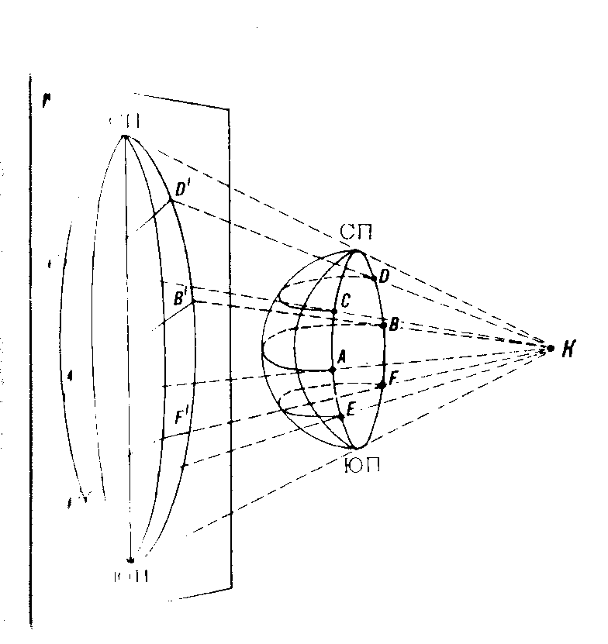
Сурет 3.1 Жарты шардың градустық торын К орталығынан проектілеу сәулелері арқылы жазықтыққа бейнелеу.
Солтүстік жарты шардың картографиялық торын перспективтік проекцияның көмегімен жасаудың мысалы 3.2 суретте келтірілген. Мұнда Р жазықтығы солтүстік жарты шардың бетіне Солтүтсік полюс нүктесінде жанасқан. Меридиан мен экватордың және ендіктің 30º және 60º параллельдерімен қиылысқан торапты нүктелері тік сызықты проектілейтін сәулелірмен К орталығынан Р жазықтығына түсіріледі.
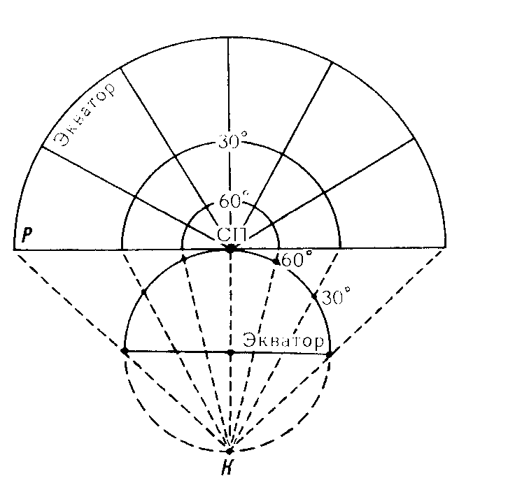
Сурет 3.2 Картографиялық тордың перспективтік проекциясында құрастыру мысалы.
Бұл проекцияда параллельдердің радиустары анықталады. Меридиандар жазықтықа полюс нүктесінен шығатын және бір-бірінен бірдей бұрыштық қашықтықа тік сызықтары түрінде бейнеленеді.
Перспективтік проекциялар ерте заман кезінде қолданылған, себебі жоғары математика әдісетір қажет емес. Бүгінгі таңда картографиялық торды перспективтік емес әдіспен, яғни картографиялық тордың торапты нүктелердің орнын жазықтыққа есептеу жолымен түсіреді. Есептеуді, торапты нүктелердің ендігі мен бойлығын олардың жазықтықтағы тікбұрышты Х және У координаталарымен байланыстыратын теңдіктер (теңдеу) жүйесін шешу арқылы орындайды. Мұндай есептеу жұмыстарында күрделі формулаларды қолданады. Мысалы, салыстырмалы жеңіл формулар төмендегідей:
Х = R × sin φ
Y = R × cos φ · sin λ

Бұл теңдікте R – Жердің орташа радиусы, домалақтап алғанда 6370 км, ал φ мен λ торапты нүктелерінің географиялық координатталары.
Х және У координаталар торапты нүктелердің координаттық осьтерге қатынасы бойынша жазықтықтағы орнын анықтайды, абсцисса осі ретінде картаның ортасындағы меридиан алынады, ал ордината осі – экватор болып табылады. Мысалы, «А» деген торапты нүктенің географиялық координаталары φ = 60º және λ = 30º болғанда, егер ортаңғы меридианды 0º бойлық деп алғанда, онда тікбұрышты координаталар төмендегідей болады:

Х = R × sin φ = 6370 × 0,866 = 5516,4 км
Y = R × cos φ · sin λ = 6370 × 0,5 × 0,5 = 1592,5 км
Масштабы 1:200 000 000 картографиялық тор жасауда (сурет 3.3) бұл координаталардың шамалары мынадай болады
Х = 27,6 мм
У = 8,0 мм
яғни, 5516,4 км/200 000 000 см = 27,582 мм, ал 1592,5/200 000 000 = 7,9625

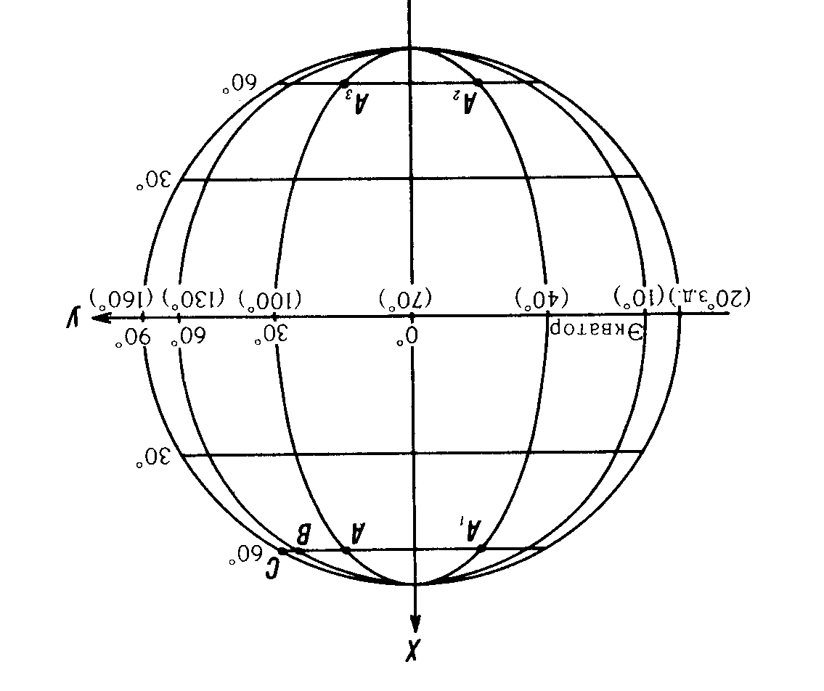
Сурет 3.3 φ және λ географиялық координаттарын Х және У тік бұрышты координаталарымен байланыстыратын формулалары бойынша талдау (аналитикалық) жолымен құрастырылған жарты шар картасының картографиялық торы.

Осы жолмен келесі торапты нүктелердің координаттарын анықтайды, В нүктесінің координаттары - φ = 60º және λ = 60º болғанда, Х = 27,6 мм, У = 13,8 мм тең болады, С нүктесінің координаттары - φ = 60º және λ = 90º болғанда, Х = 27,6 мм, У = 15,9 мм тең болады.
Х осінен сол жағында және оңтүстік жарты шарда орналасқан торапты нүктелері айнада сәулеленген сияқты болып бейнеленеді.
Картографиялық тордың құрылуын торапты нүктелерді тік сызықтарымен (мысалда параллельдер болып келеді) немесе қисық сызықтармен біріктіріп аяқтайды. Келтірілген мысалда, ортаңғы меридианның бойлығын 0º деп алынды, бірақ тор жасалынған соң оның бойылығы кез келген көрсеткішке ауыстыруға болады.
Географиялық карта жасауға арналған проекцияларды түрлі классификациялық белгілері бойынша топтастыруға болады, солардың ішінде 1) «көмекші беттің» түрі мен бағытталуы бойынша және 2) бұрмалану сипатына қарай картографиялық проекциялар негізгі болып табылады.
Қазіргі заман өндірісте картаның картографиялық торын аналитикалық (талдау) жолымен жасайды, бірақ проекциялардың аттары сақталған: цилиндрлік, конустық, азимуттық (алдық).
Сонымен қатар картографиялық проекциялар бұрмалану сиптаны қарай тең мөлшерлі (равновеликие), тең бұрышты және еркін проекциялар болып бөлінеді.
Тең мөлшерлі проекцияларда ауданның масштабы карта бойынша бірдей көрсеткішке ие болып келеді,яғни:
Р = а • b = const = 1
Бұл проекцияда бұрыштар мен пішіндердің күшті бұрмалануы байқалады.
Тең бұрышты проекцияларда ұзындықтар масштабы барлық бағыттар бойынша бірдей, сондықтан бұрыштардың бұрмалануы байқалмайды.
Еркін проекцияларда бұрмаланудың барлық түрлері болады. Бірақ олардың көрсеткіштері ондай жоғары емес. Еркін проекциялар арасында тең аралықты проекциялар ерекшеленеді, оның басты қасиеті белгілі бір басты бағыт бойынша ұзындықтар масштабы сақталады.

3.2 Азимуттық проекциялар.
Глобустың градустық торын жанама жазықтыққа проекциялай түсіру арқылы жасалынған картографиялық проекция азимуттық проекция деп аталады. Жазықтық, полюсте жанасқан жағдайда қалыпты азимуттық тор немесе қалыпты азимуттық проекция, экватор нүктесінде жанасқанда көлденең азимуттық проекция, ал жазықтық глобус бетінің басқа нүктелерінде жанасқанда қисық азимуттық проекция пайда болады (сурет 3.4).
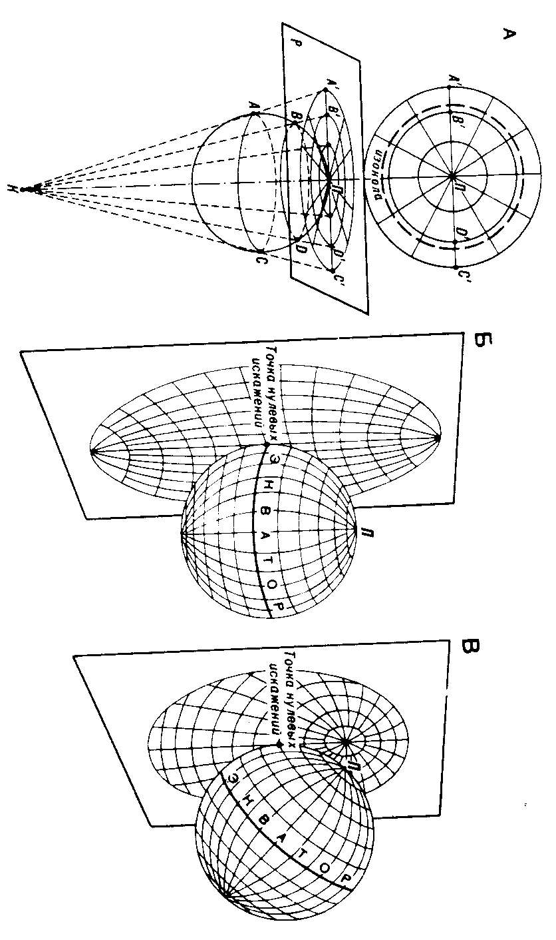
Сурет 3.4 Азимуттық проекциялардың түрлері: А – қалыпты, Б – көлденең,
В – қисық.

Азимуттық проекцияларда жанасқан нүктесінде ғана нөльдік бұрмалану нүктесі болады, нөлдік бұрмалану нүктесінен шеңбер түрінде жан-жаққа бұрмалану өседі, сондықтан изоколалар шеңбер түрінде болады.
Азимуттық проекицялар перспективтік және перспективтік емес болып бөлінеді. Перспективтік азимуттық проекцияларда картографиялық тордың сыртқы көрінісі және тор бойынша бұрмаланудың бөлістірілуі проектілеу орталығының орналасуына тәуелді (сурет 3.5).
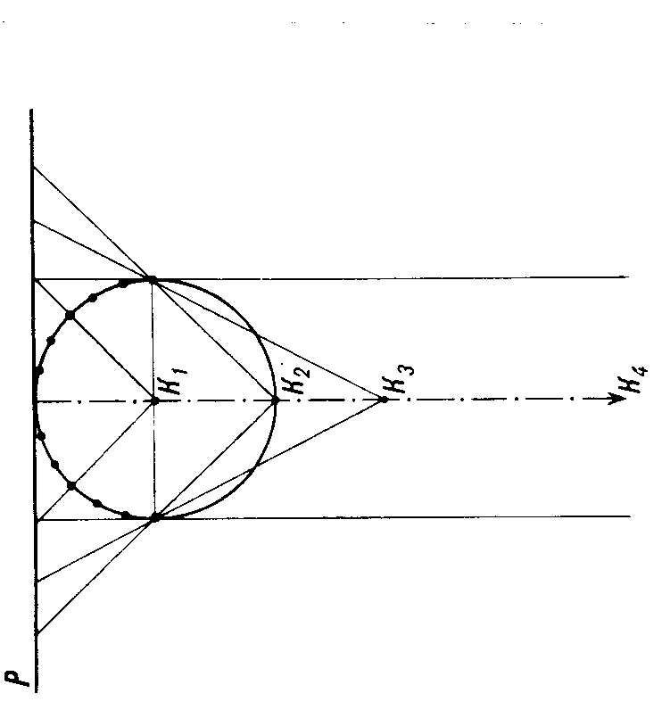
Сурет 3.5 Қалпыт азимуттық проекциялардағы проектілеу орталықтары: К₁ – орталық, К₂ – стереографиялық, К₁ – сыртқы, К₁ – ортографиялық.
Шардың бетінен жанама жазықтыққа проектілеу орталығы шардың ортасында (К₁) және жазықтық жанасатын нүктеге қарама-қарсы орналасқан шардың бетінде (К₂) орналасу мүмкін. Біріншісін орталық, екіншісі – стереографиялық картографиялық тор деп атайды. Сонымен бірге бұл орталық полярлық осьтің жалғасында (К₃) және осы осьте шексіздікте (К₄) орналасқан болу мүмкін. Үшіншісі сыртқы, ал төртіншісі – ортографиялық картографиялық тор деп аталады.
Орталық картографиялық торда ұзындықтардың бұрмалануы орталықтан қашықтаған сайын жоғарлайды, яғни аудандар және пішіндер бұрмалануының күшеюіне алып келеді (сурет 6.3 сол жағы). Проекцияның қасиеттеріне қарай бұл проекцияны еркін проекцияға жатқызады.

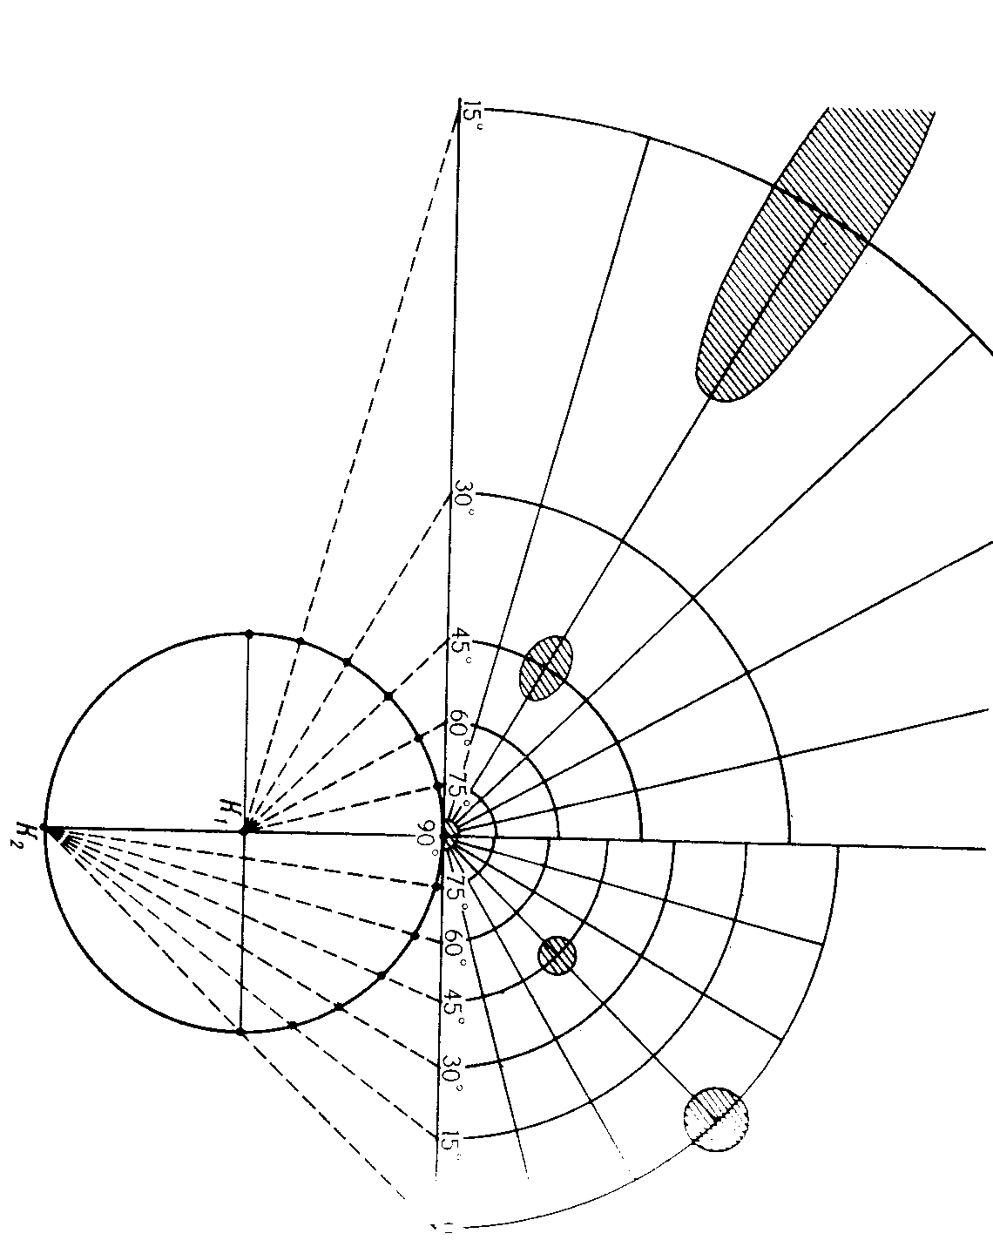
Сурет 3.6 Бұрмалану эллипстерімен орталық азимуттық (сол жағында) және азимуттық стереографиялық (оң жағында) проекциялардағы қалыпты картографиялық тордың құрастыруы мен типтік түрі.

Бұл проекцияны алғашқы рет б.з. дейін IV ғасырда ежелгі грек философы Фалес аспанның картасы үшін қолданды. Егер Жер бетінен аспанды қарастырғанда, сфералық беттің ортасында орналасқандай боласын, яғни жұлдыздар орталық проекцияда көрінеді.
Стереографиялық проекция қасиеттері бойынша тең бұрышты болып табылады (сурет 3.6 оң жағы). Бұл картографиялық торда орталық торымен салыстырғанда ұзындықтар мен аудандардың бұрмалануы көп емес, жарты шарлар картасында ұзындықтардың бұрмалануы орталықтан шетіне қарай 1-ден 2-ге дейін өседі, осыған сәйкес аудандардың бұрмалану көрсеткіші 1-ден 4-ке дейін өседі.
Көлденең стереографиялық торда меридиандар мен параллельдер шеңбер доғалары түрінде болады, ал орталық меридиан мен экватордың кесінділеріның ұзындықтары ортасынан шетке қарай шамамен екі есе өседі. Бұл проекцияның авторы Гиппарх (б.з.д. ІІ ғасыр). Стереографиялық проекция ХХ ғасырдың бірінші жартысына дейін шығыс және батыс жарты шарлар карталары үшін қолданылған.
Ортографиялық картографиялық тор проектілеу шексіздіктен болғанда пайда болады (сурет 6.4), мұнда проектілеу нұрлары бір-біріне және глобустың осіне параллель болып келеді. Параллельдер арасындағы ара қашықтар картаның шетіне қарай өсуі суреттен айқын байқалады. Демек, меридандар бойынша ұзындықтардың бұрмалануы осы бағытта кішірейеді, негізінде теория бойынша орталықта 1-ден картаның шетіне қарай 0-ге дейін өзгереді. Сонымен бірге проекциядағы параллельдердің радиустары глобустың радиустарына тең болады, яғни проектілеуде параллельдердің ұзындықтары өзгермейді және параллель бойынша ұзындықтардың бұрмалануы жоқ (n=1). Проекцияда карталаның шеттеріне қарай бұрыштар күшті бұрмаланады. Қасиеттері бойынша бұл проекцияны еркін проекцияға жатқызады. Проекцияның авторы Апполоний (б.з.д. ІІ ғасыр).
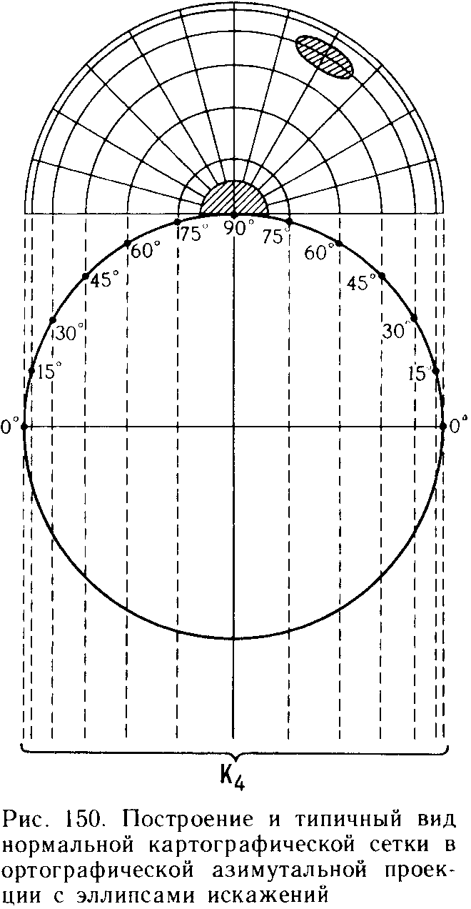

Сурет 6.4 Бұрмалану эллипстерімен азимуттық ортографиялық проекциядағы қалыпты картографиялық тордың құрастыруы мен типтік түрі.

Тақырып: Картографиялық проекциялар. ІІ бөлім.
Лекция жоспары:
4.1 Ламберт және Постельдің азимуттық проекциялары.
4.2 Цилиндрлік проекциялар.

4.1 Ламберт және Постельдің азимуттық проекциялары.
Перспективтік емес проекциялардан Постельдің азимуттық тең аралықты (равнопромежуточная) (XVI ғасыр) және Ламберттің азимуттық тең мөлшерлі азимуттық проекциясы (XVIII ғасыр) қарастыруға болады.
Постельдің азимуттық тең аралықты (равнопромежуточная) проекциясы. Бұл проекцияның қалыпты торында полюс картаның тура ортасында орналасқан, меридиандар полюс нүктесінен тік сызықтар түрінде, ал параллельдер шеңбер доғалары түрінде болады (сурет 4.1).
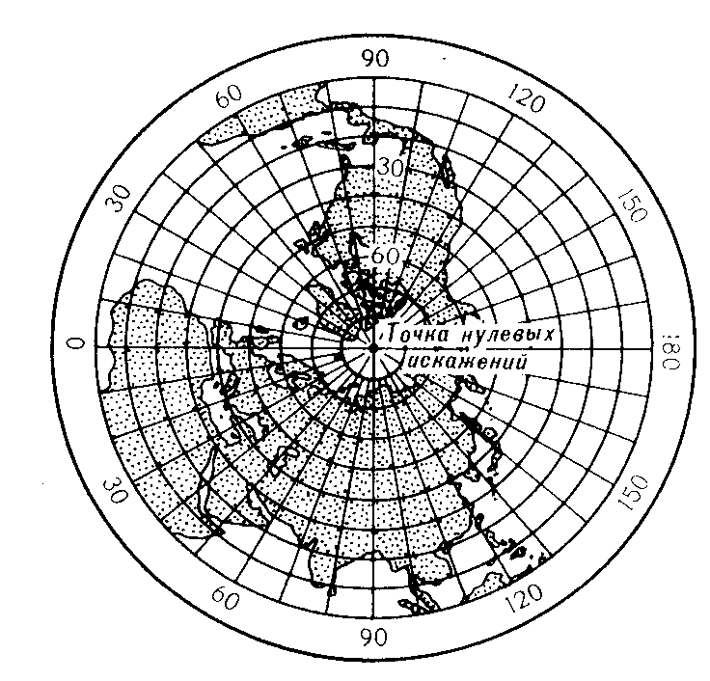
Сурет 4.1 Постельдің азимуттық теңаралықты (равнопромежуточная) проекциясындағы қалыпты картографиялық тор.

Тор салудың негізгі шарты бас масштаб меридиан бойынша өзгермейді. Бұл шарт көршілес параллельдер арасындағы меридиандар кесінділері арасындағы қашықтықтар бірдей және ол кесінділер меридиандардың тіктелген (выпрямленные дуги) доғалары болғанда орындалады. Бұл кесінділердің қашықтығы төмендегідей формула бойынша есептелінеді:
АА₁ = $\frac{2πR×Δϕ}{{\text{360}}^{0}×M}$
мұнда, R – Жердің орташа радиусы, Δφ – көршілес параллельдер арасындағы ендік бойынша айырмашылығы, М – картаның бас масштабының бөлімі (көрсеткіші) (знаменатель).
4.2 суретте Постельдің азимуттық тең аралықты (равнопромежуточная) проекциясындағы көлденең картографиялық торы, ал 4.3 суретте осы проекцияның қисық торы көрсетілген.
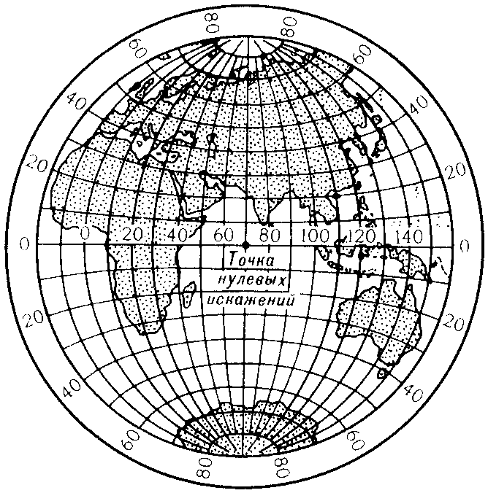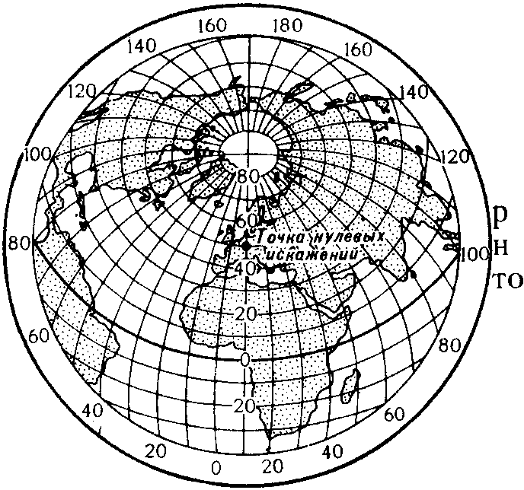
Сурет 4.2 Постельдің азимуттық сурет 4.3 Постельдің азимуттық тең аралықты
тең аралықты (равнопромежуточная) (равнопромежуточная) проекциясындағы
проекциясындағы көлденең картографиялық қисық картографиялық торы.
торы

Жоғарыдағы проекциялардың барлық варианттары (қалыпты, көлденең және қисық тор) бұрмалану бөлістіріунің жалпы сипатына ие болып келеді. Барлығында нөльдің бұрмалану нүктесі картаның ортасы болып табылады. Қалыпты проекцияда ол полюске сәйкес, көлденең проекциясында экватор мен орта меридианның қиылысқан жерінде, ал қисық проекцияда экватор мен полюстің арасында орта меридианда орналасқан.
Бұл проекцияда ұзындықтардың масштабы нөлдік бұрмалану нүктесінен радиустар бойынша өзгермейді, радиустарға перпендикулярлы болып келетін бағыттар бойынша бұрмалану орталықтан картаның шеттеріне қарай шамамен 1,5 есе өседі. Постельдің проекциясында аудандар мен бұрыштар картаның ортасында 1 ден картаның шеттеріне қарай 1,57 дейін маңызды бұрмаланады. Жалпы Постельдің азимуттық проекциясы еркін проекцияларға жатады. Бұл проекция XVI ғасырда жасалынған.
Бұл проекцияда қазір Арктика мен Антарктиданың карталары жасалынады, ертеде мұндай проекцияны батыс және шығыс жарты шарлар карталары үшін пайдаланған.
Ламберттің тең мөлшерлі проекциясындағы негізгі шарт тең мөлшерлікті сақтау. Ол үшін параллельдер арасындағы меридиандар доғалары кесінділерінің ұзындығы бір-бірінен айырқша болу қажет. Проекцияның барлық варианттарында нөлдік бұрмалану нүктесі картаның ортасында болады (сурет 4.4).
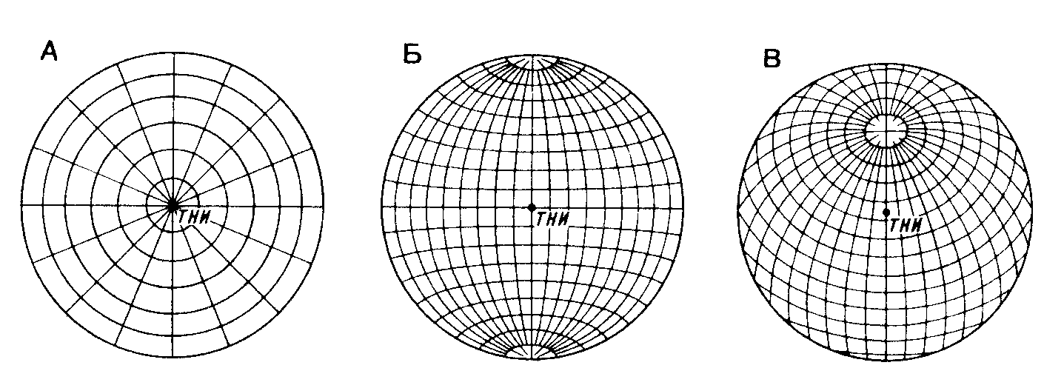
Сурет 4.4 Ламберттің тең мөлшерлі (равновеликая) азимуттық проекцияларындағы картографиялық тор: А – қалыпты, Б – көлденең, В – қисық. ТНИ – нөлдік бұрмалану нүктесі – точка нулевых искажений

Ламберттің проекциясы XVIII ғасырда ұсынылған. Қазіргі таңда Ламбертің көлденең азимуттық проекциясында материктер карталары жасалынған, мысалы Африка үшін көлденең картографиялық тор, ал басқа материктер үшін қисық картографиялық тор қолданылады.

4.2 Цилиндрлік проекциялар.
Цилиндрлік проекция жасауда глобустың шар тәріздес бетіндегі градустық торды цилиндрдің бетіне түсіреді. Цилиндр мен шардың диаметрлері бірдей және осьтері бір-біріне сәйкес келеді (сурет 4.5). Көмекші бет ретінде жанама цилиндрді пайдаланғанда экватордың торапты нүктелері әрі шар бетінде, әрі цилиндр бетінде орналасқандығын есепке ала отырып, басқа торапты нүктелерді цилиндр бетіне проекциялау жолымен түсіреді.

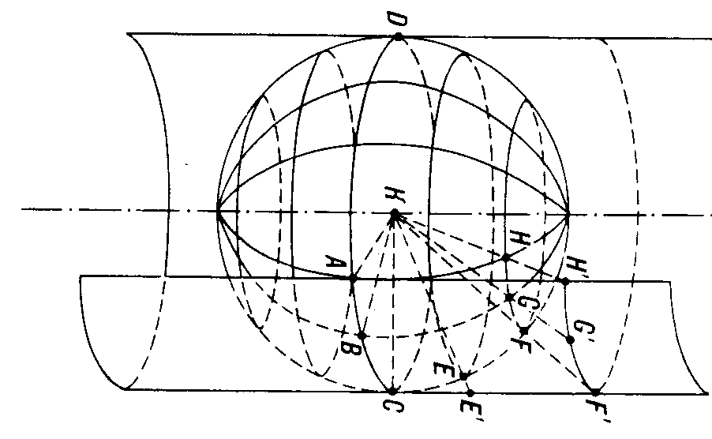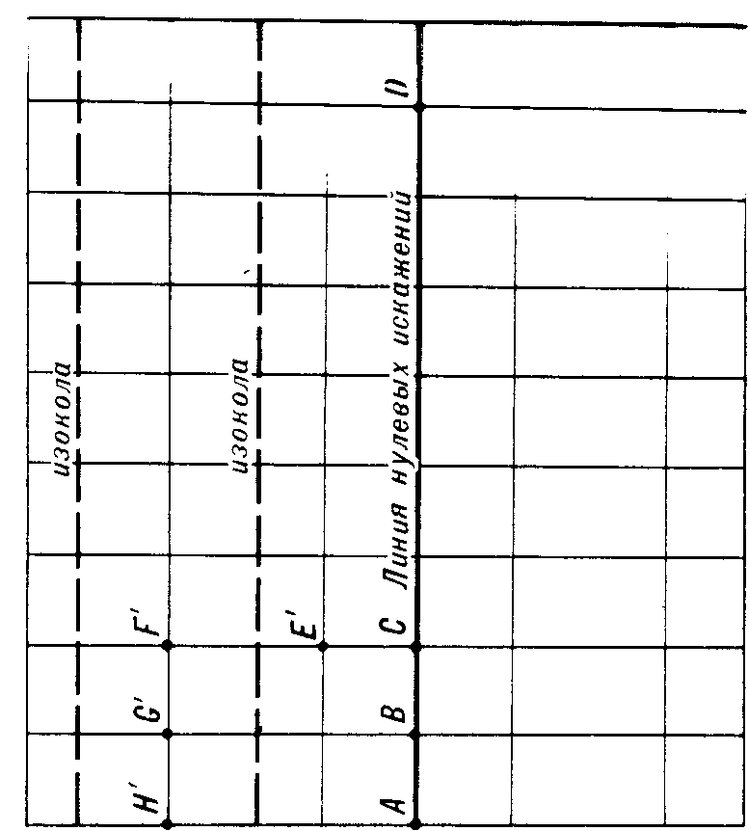
Сурет 4.5 Цилиндрлік проекция.
Цилиндрдің бетін жазықтыққа жайған жағдайда меридиандар мен параллельдер тік сызықтар болып шығады. Мұндай картада меридиандар мен параллельдер бір-біріне перпендикулярлы сызықтар түрінде, ал олардың арасындағы қашықтар бірдей болып келеді. Мұндай проекцияда жасалынған картада экватор нөлдік бұрмалану сызығы болып табылады, яғни картада экватор бойынша масштаб толық сақталады. Изоколалар, яғни бұрмылану көрсеткіші өзгермейтін сызықтар экваторға параллель болып келетін сызықтар болады. Экватордан қашықтаған сайын бұрмалану көрсеткіші жоғарлайды.
Цилиндрдің бағытына байланысты картографиялық проекцияларды қалыпты (нормальный), қисық және көлденең деп бөлінеді (сурет 4.6). Қалыпты проекцияларда глобус пен цилиндрдің осьтері бір-біріне сәйкес болады, қисық проекцияларда осьтер сәйкес келмейді, ал көлденең проекцияларда осьтер перпендикуляр болып табылады. Мұндай проекцияларда бұрмалану сызығы біреу болады, яғни глобустың бетімен цилиндрдің беті жанасқан жері, осы сызықтардан алыстаған сайын масштаб өзгереді.

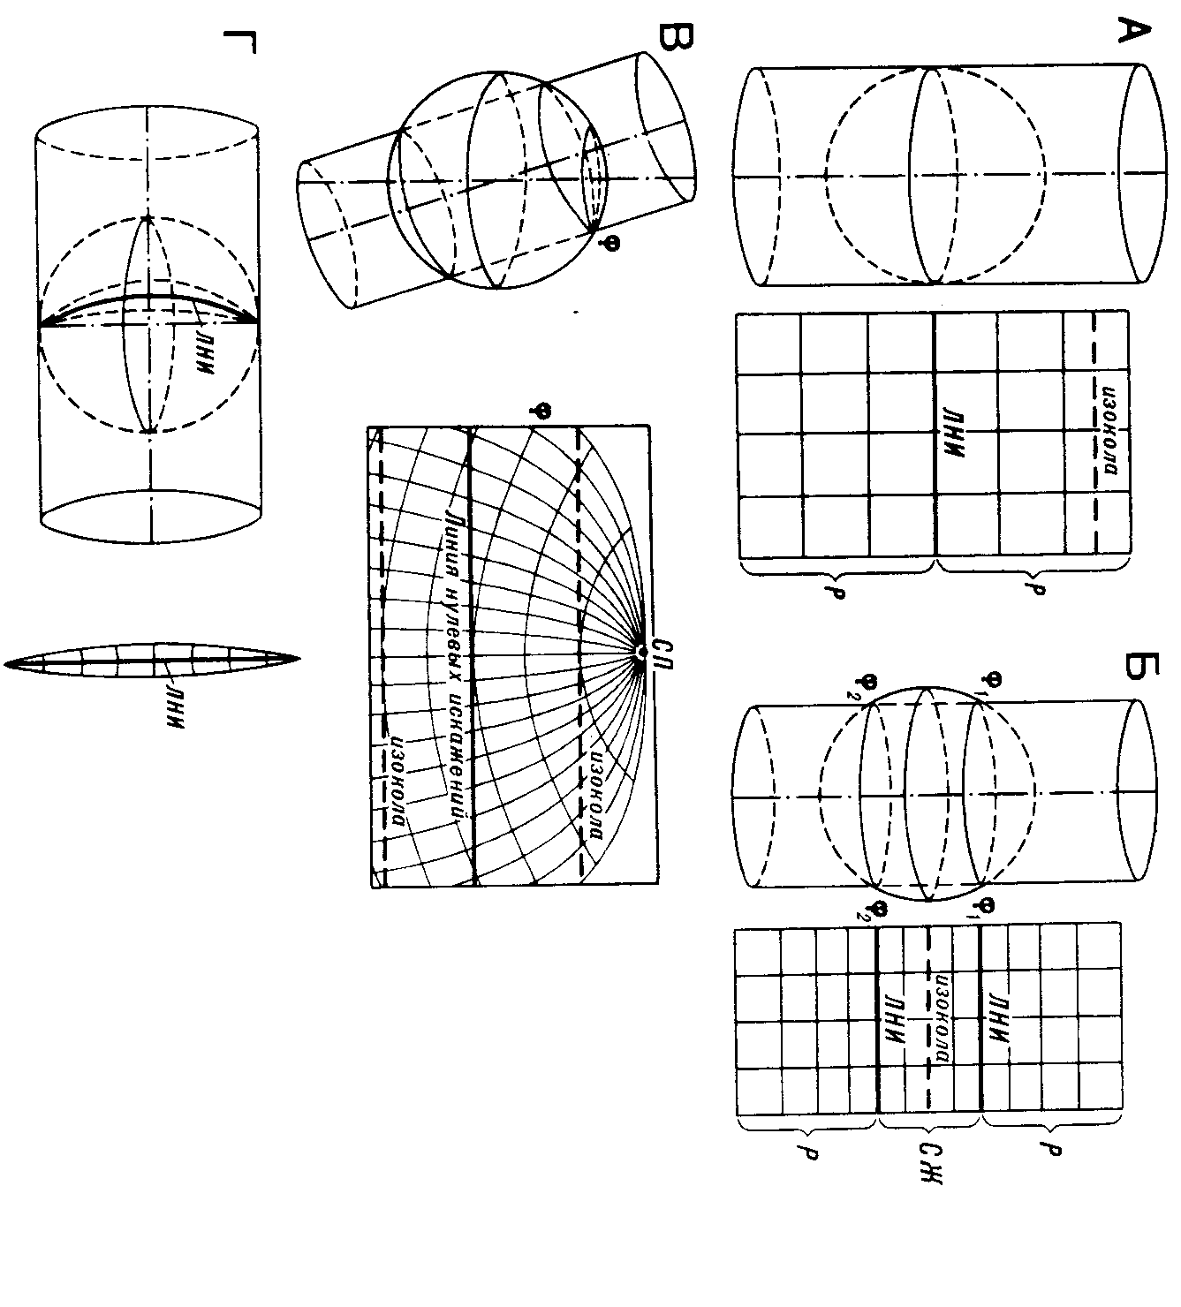
Сурет 4.6 Цилиндрлік проекциялардың варианттары: А – қалыпты жанама цилиндрде; Б – қалыпты қима цилиндрде; В – қисық қима цилиндрде; Г – көлденең жанама цилиндрде; Р – цилиндр бетіне проектілеуде глобус бетінің созылу облысы (область растяжения поверхности глобуса при проектировании на цилиндр); СЖ – қысылу облысы (область сжатия); ЛНИ – нөлдік бұрмалану сызығы (линия нулевых искажений).

Картографиялық проекцияларда жанама және қима түрлері қолданылады. Жанама проекцияларда глобус пен цилиндрдің диаметрлері бірдей, ал қима проекцияда цилиндрдің диаметрі глобустың диаметрінен үлкен болады, яғни мұндай карталарда екі нөлдік бұрмалану сызығы болады, денелердің беттері жанасқан учаскелері. Екі нөлдік бұрмалану сызықтары арасында шардың беті қысылады, оны қысылу облысы деп атайды, ал осы нөльдік бұрмалану сызықтардан сыртқа қарай созылу облысы деп атайды.
Кез келген картографиялық проекция картаның масштабына, мақсатына, бейнеленетін территорияның көлеміне т.с.с. тәуелді.
Тура жанама цилиндрдегі цилиндрдік квадраттық проекциясы. Бұл проекцияның негізгі шарты: m = const = 1, яғни меридиандар бойынша ұзындықтардың масштабы бас масштабына сәйкес болу керек. Бұл шарт, торды өзара перпендикулярлы болып келетін тік сызықтарымен жасалынғанда орындалады. Картографиялық торда мұндай жағдайда дүрыс және мөлшері бойынша бірдей шаршылар пайда болады (сурет 4.7).
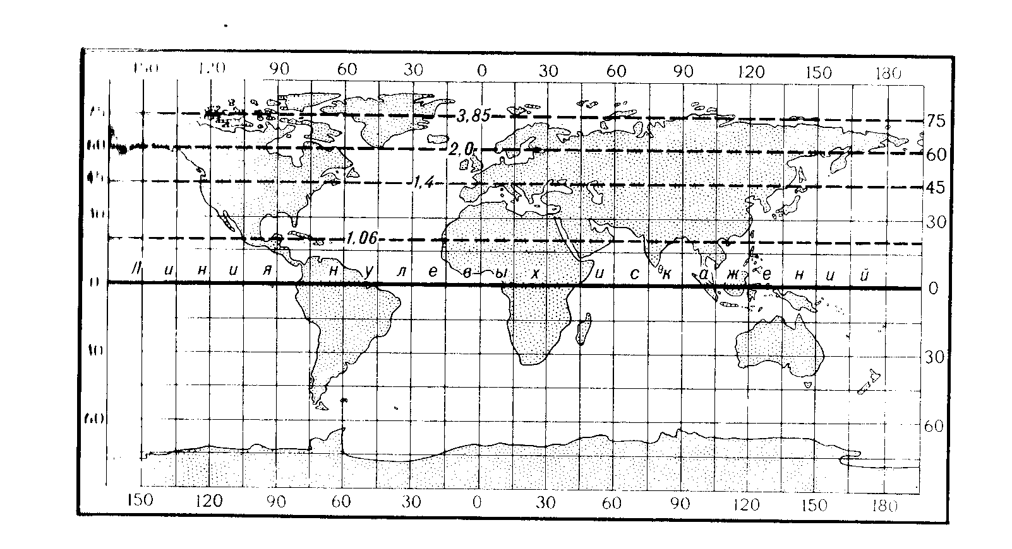
Сурет 4.7 Цилиндрлік квадраттық проекциядағы N = P = K изоколаларымен картографиялық торы.

Көршілес параллельдер арасындағы меридиандар кесінділері мына формуланың көмегімен анықталады:
АА' = $\frac{2πR×Δϕ}{{\text{360}}^{0}×M}$ (1)
Мұнда, R – Жердің орташа радиусы, Δφ – көршілес параллельдер арасындағы ендік бойынша айырмашылығы, М – картаның бас масштабының бөлімі (көрсеткіші) (знаменатель).
Бұл картографиялық торда бұрмаланудың барлық түрлерінің нөлдік сызығы экватор; ұзындықтардың бас масштабы сақталады; параллельдерде ұзындықтардың жеке масштабтары экватордан қашықтаған сайын өседі. Бұл проекцияны XV ғасырда Генрих португалдық ханзадасы ұсынған.
Тура жанама цилиндрдегі цилиндрлік проекциясында бас масштаб экватор маңында болады, сонымен бірге 30º – 40º параллельдерге дейін масштабтың бұрмалануы аса маңызды емес, 45º параллельде сызықтардың бұрмалану көрсеткіші 1,4 тең болды, 60º параллельде – 2,0, ал 75º параллельде – 3,85. Мұндай карталарда полюстерде сызықтардың бұрмалануы шексіздікке айналады.
Б.з.д. VII – VI ғасырларда өмір сүрген ежелгі грек ғалымы Анаксимандр ұсынған тура қима цилиндрдегі тік бұрышты цилиндрлік проекцияда бас масштаб цилиндр қиылысқан параллельдерде φ₁ және φ₂ сақталады, меридиандар бойынша масштабты сақтау үшін параллельдерді бірдей қашықтықта түсіреді. Торапты нүктелер АА₁ және АВ арасындағы қашықтарды төмендегідей формулалар бойынша анықтайды:

АА₁ = $\frac{2πR×Δϕ}{{\text{360}}^{0}×M}$ (2)

АВ = $\frac{2πR×Δ\text{ϕλ}×\text{cos}ϕ}{{\text{360}}^{0}×M}$ (3)

мұнда, R – Жердің орташа радиусы, Δφ – көршілес параллельдер арасындағы ендік бойынша айырмашылығы, Δλ – көршілес меридиандар арасындағы бойлық бойынша айырмашылығы, М – картаның бас масштабының бөлімі (көрсеткіші) (знаменатель).
Қима параллельдер арасындағы глобус бетінің учаскесінің цилиндр бетіне бейнеленгендегі қысылуы мұндағы масштабтың бұрмалануы >1 төмен болады, ал тордың сыртында керісінше бұрмалану көрсеткіші <1 жоғары болады. Осындай проекцияда жасалынған дүние жүзінің картасында квадраттық проекцияға салыстырғанда бұрмалану жалпы аздау болып келеді. Мысалы, қима параллельдері 30º ендік болған жағдайда бұрмалану көрсеткіші 45º параллельде – 1,22, 60º - 1,72, ал 70º параллельде – 3,34 тең болады. Экваторда бұрмалану көрсеткіші – 0,87 тең болады.
Меркатордың жанама цилиндрдегі қалыпты тікбұрышты цилиндрлік проекция.
Н.А. Урмаевтың қалыпты еркін цилиндрлік проекциясы (1949 ж.).
М.Д. Соловьевтің қисық еркін цилиндрлік проекциясы (1937 ж.).

Бақылау сұрақтары:

Әдебиет:
- Берлянт А.М. Картография. Учебник для вузов. М., Аспект Пресс, 2001. – 4-13 б.б.
- Картография с основами топографии. Под ред. А.В. Грюнберга. М. 1990. – 342-365 б.б.

Тақырып: Картографиялық проекциялар. ІІ бөлім.
Лекция жоспары:
3.1 Конустық проекция.
3.2 Конустық проекциялардың түрлері.
3.3 Поликонустық проекция.
3.4 Поликонустық проекциялардың түрлері.

3.1 Конустық проекциялар.
Конустық проекцияда картографиялық торды жасау үшін жанама және қалыпты конустар қолданылады. Барлық қалыпты конустық проекцияларда сыртқы көрінісі ерекше болып келеді: меридиандар, конустың жоғарғы нүктесінде жиналатын тік сызықтар, ал параллельдер – ортасы меридиандар жиналатын нүктесінде орналасқан шеңберлерінің доғалары түрінде болады.
Жанама конуста жасалынған проекцияда нөльдік бұрмаланау сызығы біреу болады. Изоколалар параллельдерге сәйкес келетін шеңберлердің доғалары болып келеді. Қима конустағы проекцияда сыртқы көрінісі жанама конустық проекциямен бірдей, бірақ нөльдік бұрмаланудың екі сызығы болады. Бұл проекцияда нөльдік бұрмалану сызықтары арасындағы учаскелері қысылады, ал сыртқа қарай созылады.
3.2 Конустық проекциялардың түрлері.
Птоломейдің қалыпты тең аралық (равнопромежуточная) конустық проекциясы (ІІ ғасыр). Қалыпты жанама конуста жасалынған. Меридиандар бойынша бас масштабының көрсеткішін сақтау бұл картографиялық тордың шарты болып келеді. (рисунок 162 Построение и внешний вид нормальной конической равнопромежуточной проекции Птоломея). Бұл тордың параллельдері ортасы S нүктесінде орналасқан шеңберлердің доғалары болып табылады. Параллельдер арасындағы қашықтықтар шамасын мынадай формуламен анықтайды:
а = $\frac{2πR×{Δϕ}_{0}}{\text{360}°}$
Бұл проекцияның меридиандары S нүктесінде тең бұрыштармен жиналатын тік сызықтары түрінде болады. Мұндай картада конустың жанасқан параллельдің 15º оңтүстікке және солтүстікке қарай белдеуде бұрмалану өте аз болады. Сондықтан, батыстан шығысқа қарай созылған мемлекеттердің территорияларын бейнелеуге қолайлы, мысалы Қазақстанның, Ресейдің, Канаданың.
Красовскийдің қалыпты конустық проекциясы (1921 ж.). Бұл проекцияда картографиялық тор қима конуста орындалған. Проекцияға қойылған негізгі талаптар – ҚСРО-ның территориясын бұрамаланудың төменгі көрсеткіші болу керек. Қима параллельдері 50º және 68º солтүстік ендіктерге сәйкес келеді, яғни осы параллельдер бойынша нөльдік бұрмалану сызықтары өтеді. Бұл картада бұрмалану көрсеткіштері аз, нөльдік бұрмалану сызықтары арасында бұрмалану көрсеткіші 0,997 тең, ал сыртқы учаскелерінде, мысалы Жаңа Жер аралдары, Таймыр түбегінің солтүстік жағалауына дейін, бұрмалану көрсеткіші 1,05 тең. Негізгі қойылған шарт орындалды, ҚСРО территориясының негізгі бөлігінде қашықтықтарды өлшеуде бұрмалану төмендеді, сонымен қатар бұл карта үшін арнайы номограмма жасалынған (Номограмма поправочных коэффициентов для вычисления расстояний на карте СССР, составленной в конической нормальной проекции Красовского), яғни карта бойынша қашықтықты өлшенген шамасына түзетуші коэффициент көбейтіледі.
Каврайскийдің қалыпты тең аралық конустық проекциясы (1931 ж.). Бұл проекцияда мектеп мұғалімдеріне арналған дүние жүзінің Атласында келтірілген ҚСРО-ның карталары жасалынған. Проекция ұима конуста орындалған, қима параллельдері 47º және 62º солтүстік ендіктері бойынша өтеді. Ұзындықтың бас масштабы қима параллельдерді кесіп өтетін барлық меридиандарда сақталады.

3.3 Поликонустық проекция.
Поликонустық проекцияда глобустың градустық торы бірнеше жанасқан конустардың бетіне түсіреді. Әр бір конустың бетіне глобустың жанасқан параллельдің жанындағы учаскелері ғана түседі. Конустарды жайған кезде бұл учаскелер жазықтыққа белдеу түрінде бейнеленеді. Белдеулер картаның орта меридианы бойынша бірігеді. Поликонустық проекцияда ортадағы меридиан мен экватор тік сызықтары түрінде, меридиандар қисық сызықтар, ал параллельдер доға түрінде бейнеленеді.
ЦНИИГАиК-тың поликонустық еркін проекциясы (1950 ж. варианты). Бұл проекцияның авторы Г.А. Гинзбург. Проекцияда ортадағы меридиан және экватор перпендикулярлы болып келетін тік сзықтар, қалған меридиандар қисық сызық, ал параллельдер шеңберлер түрінде болады. Ұзындықтың бас масштабы орта меридиан бойынша және солтүстік пен оңтүстік ендіктің 48º бойлықтағы параллельдер бойынша сақталады. Бұл параллельдер арасында масштаб бас масштабтан аз, яғни >1 төмен, экваторда бұрмалану көрсеткіші 0,82 тең. 48º параллельден сыртқа қарай <1 жоғары болады, картаның солтүстік шетінде бұрмалану көрсеткіші 2,0 тең.
ЦНИИГАиК-тың Үлкен Кеңес энциклопедиясы дүние жүзілік карталарын жасауға арналған поликонустық еркін проекциясы (1950 ж. авторы Г.А. Гинзбург). Жоғарыда көрсетілген проекциядан айырмашылығы орта меридиан бойынша экватордан алыстаған сайын қашықтықтар көбейеді. Параллельдердің қисықтығы жоғарлау болады. Бас масштаб 45º параллельде сақталады. Экватордағы бұрмаланудың көрсеткіші 0,83 тең.
Әдебиет:
- Берлянт А.М. Картография. Учебник для вузов. М., Аспект Пресс, 2001. – 4-13 б.б.
- Картография с основами топографии. Под ред. А.В. Грюнберга. М. 1990. – 342-365 б.б.

Ендігі φ₀ тең конусқа жанама түсетін параллельдің формуласы AOS тік бұрышты үшбұрыштан шығарады, мұнда ρ және R – катеттері болып табылады, ал ASO бұрышы φ₀ тең

Тақырып: Географиялық картадағы жазулар мен географиялық карталардың жіктелуі.
Лекция жоспары:
7.1 Географиялық картадағы жазулар
7.2 Географиялық карталардың жіктелуі
7.3 Тақырыптық карталардың бас түрлері.
7.4 Географиялық атластар.

1. Географиялық картадағы жазулар.
Географиялық карталардағы жазулар оның мазмұнының маңызды элементі болып табылады. Түсіндірме жазуларымен географиялық объектілердің тегін (род объекта) көрсетеді. Көрсеткіштер-жазуларымен географиялық объектілердің сапалы ерекшеліктерін және олардың қасиеттерінің мөлшерлі көрсеткіштерін түсіндіреді.
Көрсеткіштер-жазулар топографиялық картаның шартты белгілерінің маңызды құрамдас бөлігі болып табылады.
Ұсақ масштабты карталарда жазуларды басым географиялық объектілердің географиялық аталымдарын көрсету үшін қолданады. Мұндай карталарда көрсеткіштер-жазулар аз болады. Мысалы, шолу карталарда сан түріндегі түсіндірме жазулар тек ғана биіктіктер мен тереңдіктерді көрсетеді. Тақырыптық ұсақ масштабты карталарда қысқартылған жазулармен кейбір жағдайда қабылданған классификация бойынша жеке территорияның сапалы ерекшеліктерін белгілейді, мысалы, тау жыныстарының жасын, климаттың түрін, топырақтың сипатын, өсімдіктер формацияларының сипатын т.б.
Сандық жазулармен карталарда абсолюттік және салыстырмалы көрсеткіштерді белгілейді. Дегенмен, көптеген тақырыптық карталарда жазулармен географиялық атамалар мен объектілердің тегі ғана көрсетіледі. Сонымен қатар, кейбір тақырыптық карталарда жазу болмайды, картаның мазмұны графиктік шартты белгілерімен көрсетіледі.
Картадағы жазулар шрифтің сипатымен, теруімен, әріптерінің көлемімен (кегелмен), түсімен, бас әріптерінің ажыратылуымен ерекшеленеді.
Карта мазмұнының әрқилы элементтеріне жататын объектілерді әр түрлі шрифтпен жазады. Картографиялық шрифттер әріп пен сандардың суретімен, олардың салыстырмалы қалыңдығымен, әріптердің түрлі еңкістігімен ерекшеленеді. Шрифттің белгілі бір пішіні кейбір жағдайда объекттің маңызды сапалы ерекшеліктерінің шартты белгісі болып табылады. Мысалы, топографиялық картада елді мекендердің бірнеше типтерін шрифтпен ажыратады, сол сияқты ұсақ масштабты карталарда елді мекендер тұрғындар санына, елді мекеннің маңыздылығына қарай түрлі шрифтпен көрсетеді.
Жазудың түсі, объекттің карта мазмұнының белгілі бір элементіне қатысты екендігін көрсетеді. Мысалы, жалпы географиялық карталарда гидрографиялық объектілерді көк түспен, ал жер бедеріне қатысты объектілерді қоңыр (коричневый) түспен көрсетеді.
Картадағы жазулар картаның мазмұнын байтады, бірақ көп болған жағдайда картаны оқуды қиындатады. Сондықтан, мүмкіндігі бойынша жазуларды қысқартады және жазуларды шартты белгілерді жабылмайтын қылып, контурларды кесіп өтпейтін қылып орналастырады. Сонымен қатар, жазулар өзінің орнымен объекттің орнын көрсету керек.
Картада елді мекендердің атын көрсетуде жалпы қағида қабылданған, елді мекеннің аты шартты белгісінің оң жағында картаның оңтүстік рамкасына немесе параллель бойымен орналастырады. Ірі, маңызды ауданды қамтитын су алқаптарының, аралдардың, мемлекеттердің т.б. объектілердің аттарының жазулары контурдың көлеміне сиығызады. Қазіргі таңда географиялық объектілердің атауларының жазылуында міндетті түрінде транскрипциялары сақталынады.

2. Географиялық карталардың жіктелуі.
Барлық географиялық карталар көптеген белгілері бойынша жіктеуге болады, соның ішінде негізгі белгілері: бейнеленген территорияның қамтылуы бойынша, масштабы бойынша, мазмұны бойынша, бейнеленген құбылыстардың көрсеткіштерінің жалпыластыру дәрежесі бойынша, мақсаты бойынша, пайдалану тәсіліне қарай.
Бейнеленген территорияның қамтылуы бойынша географиялық карталардың төмендегідей топтарын ажыратады: 1) жер бетінің немесе дүние жүзінің карталары; 2) Жарты шарлар карталары (батыс және шығыс жарты шарлар, солтүстік және оңтүстік жарты шарлар, мұхиттық және құрлықттық жарты шарлар карталары); 3) материктер мен мұхиттардың карталары, олардың ірі бөліктерінің карталары; 4) мемлекеттердің және оның бөліктерінің карталары.
Масштаб бойынша географиялық карталардың төмендегідей топтарын ажыратады: 1) ірі масштабты немесе топографиялық карталар – масштабы 1:200 000 дейін; 2) орта масштабты немесе шолу топографиялық карталар – масштабы 1:200 000-тан – 1:1 000 000 дейін; 3) ұсақ масштабты шолу географиялық карталар – масштабы 1:1 000 000 және одан да ұсақ.
Мазмұны бойынша барлық географиялық карталар 1) жалпы географиялық және 2) тақырыптық топтарға бөлінеді. Жалпы географиялық картада территорияның жалпы көрінісі бейнеленеді: табиғи жағдайы, елді мекендер, көлік жолдары, саяси-әкімшілік бөлінуі т.б. шаруашылық және мәдени объектілер. Табиғат жағдайынан картада өзендер, көлдер, теңіз жаға бойы, жер бедері және өсімдік пен топырақ жамылғысының кейбір белгілері, сонымен қатар, аталған элементтері ерекше ажыратылмайды. Топографиялық карталар жалпы географиялық карталарға жатады.
Бір немесе бірнеше табиғи немесе әлеуметтік-экономикалық элементтер жоғары толықтылығымен бейнеленген карталарды тақырыптық деп атайды, себебі осы элементтер картаның тақырыбы болып келеді. Тақырыптық карталар жалпы географиялық картаның мазмұнына жататын бір немесе бірнеше элементтердің ерекше қасиеттерін ашып көрсетеді. Тақырыптық карталарда жалпы географиялық картада көрсетілмейтін элементтерді де бейнелейді, мысалы, климаттық көрсеткіштер, территорияның геологиялық құрылысы, тұрғындардың мамандығы бойынша, ұлттық тағы басқа да белгілері бойынша бөлістірілу карталары т.с.с.
Тақырыптық карталардың аталуы картаның тақырыбы болып келеді, мысалы, ҚР отын-энергетикасы, ҚР топырақ картасы, Алматы облысының физикалық картасы, Солтүстік-Қазақстан облысының өсімдік жамылғысының картасы. Ал жалпы географиялық картаның аты бейнеленген территорияның аты болып келеді, Алматы облысы, Оңтүстік-Қазақстан облысы, Бельгия, Австралия т.с.с.
Тақырыптық карталарда бейнеленетін құбылыстардың ерекшеліктерін ашып көрсету тереңдігі, оларды сипаттайтын мөлшерлі көрсеткіштерінің жалпыластыру дәрежесі әр түрлі болып келеді.
Көрсеткіштердің жалпыластыру дәрежесі бойынша тақырыптық карталарды шартты түрде аналитикалық (талдау) және синтетикалық карталарға бөледі. Аналитикалық карталарға деректі (конкретного, часто единичного измерения) кейбір жағдайда бір өлшеу негізінде құбылыстың шамасы бейнеленген карталар жатады. Мысалы, метеорологиялық жеке элементтерінің карталары, кейбір жағдайда оларды бақылау карталары деп атайды.
Аналитикалық карталар негізінде, құбылысты біртұтастық ретінде сипаттайтын бір қатар көрсеткіштері бейнеленетін синтетикалық карталар құрастырылады. Мысалы, климаттық облыстарының карталары.
Мазмұны бойынша тақырыптық карталар физикалық-географиялық және әлеуметтік-экономикалық карталары болып бөлінеді. Физикалық-географиялық карталарда табиғат компоненттерін және олардың элементтерін көрсетеді. Мысалы, тектоникалық, геологиялық, геоморфологиялық т.б.
Әлеуметтік-экономикалық карталарды төмендегідей түрлерге бөлуге болады: 1) тұрғындар карталары, 2) саяси және саяси-әкімшілік, 3) экономикалық, 4) мәдениет карталары, және 5) тарихи карталар.

Тақырып: Картографиялық жалпыластыру (генерализация).
Лекция жоспары:
- Картографиялық жалпыластыру туралы жалпы түсінік.
- Картографиялық жалпыластырудың факторлары.
- Карталастырылатын құбылыстардың мөлшерлі көрсеткіштерін жалпыластыру.
- Карталастырылатын құбылыстардың сапалы көрсеткіштерін жалпыластыру.

1. Картографиялық жалпыластыру туралы жалпы түсінік.
Географиялық картада жер бетінің ірі учаскесінде орналасқан объектілерді кішкене қағаз парағына бейнелейді. Яғни берілген территориядағы барлық объектілер картаға түсіру мүмкін емес. Сондықтан, картаға түсірілетін объектілерді таңдайды. Географиялық объектілер мен құбылыстарды картада бейнелеу мақсатында ғылыми негізденген таңдау процесін картографиялық жалпыластыру (генерализация) деп атайды.
Жоғары деңгейде кішірейтілетін ірі аумақты бейнелейтін ұсақ масштабты карталарда ерекше үлкен жалпыластыру жүргізіледі. Мысалы, масштабы 1:2500 000 жалпы географиялық картаның 1 см² ауданына жергілкті жердің 625 км² сәйкес келеді, ал 1 мм² – 6,25 км² сәйкес. Тұрығындары тығыз орналасқан территорияда мұндай территорияда 1-2 елді мекеннің орнын алу мүмкін, ал картаның 1 мм² тек ғана бір пунсон, яғни елді мекеннің шартты белгісі сияды. Ал елді мекеннің аты картада өте көп орын, яғни бірнеше елді мекеннің орнын алады. Демек, халық тығыз орналасқан аумақтың картасында ондаған елді мекен орнына бір елді мекен көрсетіледі. Бұл масштаб Казахстан Республикасының қабырға картасына сәйкес, ал географиялық атласта Қазақстанның территориясы 1:7 500 000 масштабына көрсетілген, масштабтың екі есе кішіреуі, ауданның масштабы 4 есе кішірейеді. Яғни жоғарыда көрсетілген мысалда картаның масштабы 3 есе, ал аудан масштабы 9 есе кішірейді. Мұндай жағдайда картада бейнеленетін елді мекенді, жұздеген елді мекендерден таңдайды.

2. Картографиялық жалпыластыру факторлары. Жалпыластыру (генерализация) түрлері (тәсілдері).
Картографиялық жалпыластырудың негізгі көрсеткіштері (параметрлері) – іріктеудің нормасы мен ценздері (шектелімі), сызықтар мен контурлардың дәльдік (степени детализации линий и контуров) дәрежесін, сапалы және мөлшерлі көрсеткіштерін жалпыластыру шарттарын орнату.
Осы параметрлерге жалпыластырудың жалпы факторлары әсер етеді: картаның мақсаты, тақырыбы, масштабы, типі, картаға түсірілетін объекттің (территорияның) ерекшеліктері, объекттің зерттелу деңгейі, картаны графиктік безендіру тәсілдері.
Картаның мақсаты. Картада тек картаның мақсатына сәйкес объектілер көрсетіледі. Басқа объектілер картаны оқуға кедергі болады. Мысалы, қабырғалы әкімшілік оқу картасында ең маңызды элементтер ғана бейнеленеді, күшті жалпыластырған қалалар, шекаралар, жолдар т.с.с. Егер, әкімшілік карта анықтамалық мақсатта жасалынса және стөлдік (настольный вариант) вариантта болғанда бұл картада берілген масштабта әкімшілік бөліну, елді мекендер, жолдар туралы мүмкіндігі бойынша максимум ақпарат болу қажет.
Картаның масштабы шектеуші рольді атқарады. Оның ықпалы ірі масштабтан ұсақ масштабты картаға өткенде бейнеленетін аумақтың көлемі азаюынан байқалады (жергелікті жердің 1 км² масштабы 1:10 000 карта бетінде 1 дм² құрайды, ал масштабы 1:1 млн карта бетінде – 1 мм²). Ірі масштабты картада түсірілген объектілерді ұсақ масштабты картада осылайша дәльдікпен және барлық ерекшеліктерін көрсетуге мүмкіндік болмайды, сондықтан белгілі бір дәрежеде таңдау, жалпыластыру, алып тастау т.с.с. жұмыстарды жүргізу қажет. Мысалы, ірі масштабты карталар үшін маңызды объектілер – жергілікті ориентирлер ұсақ масштабты карталарда өзінің маңыздылығын жоғалтады, сондықтан оларды ұсақ масштабты карталарда көрсетпейді.
Картаның тақырыбы және типі қандай элементтердің жоғары дәльдікпен, ал қай элементтерді жалпыластыру қажет екенін анықтайды. Мысалы, геологиялық және топырақ карталарында гидрографиялық торды толық көрсетуге болады, бірақ жолдар торын және елді мекендерді күшті жалпыластыруға болады, ал әкімшілік шекараларын көрсетпесе де болады.
Керісінше экономикалық тақырыптарға сай карталарда барлық елді мекендер, жолдар, әкімшілік бөлінуі жоғары дәльдікпен көрсетіледі, ал өзен желісін қысқартуға болады, тек кеме жүретін өзендерді сақтап қалуға болады.
Әртүрлі типтегі карталарда жалпыластыру деңгейі де әртүрлі болып келеді. Ең жоғары дәльдікпен жасалынатын карталар инвентаризациялық типтегі аналитикалық карталар, ең күшті жалпыластырылған карталар синтетикалық карталар (мысалы, аудандастыру карталары) (в особенности карты-выводы, карты-умозаключения).
Картаға түсірілетін объекттің (немесе территорияның) ерекшеліктері. Бұл фактордың ықпалы картада объекттің немесе территорияның өзіндігін (своеобразие) көрсету қажеттілігінде, оның ең сипатты элементтерін, типтік белгілерін бейнелеуде байқалады. Мысалы, құрғақ дала немесе жартылай шөл және шөл аудандарында ұсақ көлдерді көрсету аса маңызды, кейбір жағдайда ұсақ көлдерді үлкейтіп көрсетеді. Тундра зонасында мыңдаған көлдер таралған, сондықтан кейбір көлдерді көрсетпейді, ең маңыздысы бұл территорияның көлділік сипатын дүрыс бейнелеу қажет.
Объекттің зерттелу деңгейі. Объекттің зерттелу деңгейі картаның берілген масштабына және тақырыбына сәйкес болған жағдайда картограиялық бейнелеу өте жоғары дільдікпен болады, ал нақты материал аз болғанда бейне жалпыластырылған және схема түрінде болады (гипотезалық немесе болжау карталары).
Картаны безендіру (бейнелеу шаралары) Оформление карт (средства изображения). Көп түсті карталар бір түсті картамен салыстырғанда көбірек шартты белгі көрсетеді. Басылымның жақсы деңгейінде және фондық бояуларды, изосызықтарды, шартты белгілерді дүрыс таңдағанда бір картада бір-біріне жабу жолымен оқу үшін күрделі емес өзара жабатын алты белгісін көрсетуге болады. (При хорошем качестве печати и правильном подборе фоновых окрасок, изолиний, значков на одной карте путем наложения можно совместить до шести взаимно перекрывающихся обозначений без ущерба для ее читаемости). Бір түсті картада мұндайды жасау күрделі болады, аса маңызды жалпыластыру қажет болады.
Картографиялық бейнелеу белгілерінің жүйесі карта мазмұнының көлемін және картаның жалпы нагрузкасын шектейді. Себебі картаға түсірілетін объектілердің көлемі картографиялық белгілердің көлеміне сәйкес емес. Әдетте белгілердің көлемі картаның масштабында бейнеленетін объектілерден үлкен болады. Мысалы, масштабы 1:1 млн картада жол белгісінің ені жолдың негізгі енінен бірнеше рет жоғары болады (мысалы, осы картаның 0,1 мм 100 м тең). Географиялық атамалардың жазулары кейбір карталарда пайдалы ауданның жартысынан көп бөлігін алады.
Сонымен, белгілі бір карта үшін жасалынған картографиялық шартты белгілер жүйесі бейнелеудің дәльдігін, көрсеткіштердің дүрыс болуын, таңдаудың нормасы мен цензін анықтайды, жалпы картографиялық шартты белгілері картаның мазмұнынан ықпал етеді. Белгілердің ірі көлемі, әсіресе масштабтын тыс белгілер картаның геометриялық дәльдігін және объектілердің негізгі орнын көрсету мүмкіндігін төмендетеді. Шрифт ірі болған сайын аттары жазылған объектілердің саны кемиді.

- Карталастырылатын құбылыстардың мөлшерлі көрсеткіштерін жалпыластыру.
Объектілердің мөлшерлі көрсеткіштерін жалпыластыру. Бұл жалпыластыру бейнеленетін құбылыстың мөлшерлі сатыларының үлкеюінде байқалады, яғни көрсеткіштердің үздіксіз шкаласынан сатылы шкалаға өту, кейін шкаланың интервалдарын (сатыларын) үлкейту немесе тең (равномерной) шкаладан тең емес шкалаға өту. Мысалы, топографиялық карталарды жалпыластыруда жер бедерінің қима биіктігін ірілету немесе тұрғындар саны бойынша елді мекендердің топтарын ірілету (укрупнение). Кейбір жағдайда объектілердің мөлшерлі көрсеткіштерін бейнелемейді.
Іріктеу (іріктеп алу). Объектілерді іріктеп алудың қажеттілігі нақтыдағы объектілердің саны мен оларды карта бетіне түсіру мүмкіндгі арасындағы қарамақайшылқтан шығады. Іріктеу барысында карта бетінде картаға түсіретін территорияның ерекшелігі, картаның мақсаты мен масштабы көз қарасынан қажетті және маңызды объектілерді қалдырады. Ол сапалы және мөлшерлі жалпыластыруымен тығыз байланыста болады. Іріктеу өзгерген легендаға сәйкес жүреді. Іріктеуде екі мөлшерлі көрсеткішті пайдаланады – ценз және норма.
Іріктеудің цензі – жалпыластыруда карта бетінде сақталатын объектілердің мөлшерін және маңыздылығын көрсетеді. Мысалы, ауданы 10 км² жоғары жерді қамтитын ормандарды карта бетінде көрсету, масштабы 1:1 млн картасында осы картаның 25 мм² ауданын алатын батпақтарды көрсету немесе барлық аудан орталықтарын бейнелеу.
Іріктеу нормасы – объектілерді жалпыластыруда орта мәні сақталатын іріктеумен қабылданған дәрежесін сипаттайтын көрсеткіш. Іріктеу нормасы картаның нагрузкасын реттйді, яғни картаның аудан бірлігіне келетін объектілер саны. Мысалы, масштабы 1:200 000 топографиялық картадан масштабы 1:500 000 картаға өткенде тұрғындар тығыз орналасқан аудандар үшін елді мекендерді бейнелеу нагрузкасының нормасы 1/3 құрайды. Ол деген, жасалынатын картада елді мекендердің 1/3 бөлігі ғана сақталады. Объектілер картаға көлемі және маңыздылығына қарай реттеліп түсіріледі. Алдымен ең маңызды және ірі объектілер бейнеленеді, кейін екінші дәрежелі, орнатылған (установленной) оптимальдық нагрузкаға дейін.
Іріктеу нормасы жергілікті жердің географиялық ерекшеліктеріне тәуелді барлық уақыт әртүрлі болып келеді. Мысалы, жоғарыда келтірілген мысалда, түрғындар саны тығыз емес территорияда іріктеу нормасы елді мекендердің ½ құрайды, ал қалық сирек орналасқан территорияда карта бетінде барлық елді мекендер көрсетіледі.
Картографиялық жалпыластыруда мөлшерлі таңдауға төмендегілер жатады.
- Картаға түсірілетін аумақта таралған табиғи және әлеуметтік-географиялық құбылыстар.
Таңдалған және картада бейнеленген құбылыстар карта мазмұнының элементтері болып табылады. Мұндай жалпыластыру тақырыптық және жалпы географиялық карталар үшін қолданылады.
- Карта мазмұнының элементіне қатысты объектілер, мысалы, көлдерден бейнелеуге қажетті көлді таңдайды.
Бір текті объектілер арасында таңдағанда алдымен аса маңызды, ірі, қажетті т.с.с. ажыратады, мысалы, қалалардан бірінші болып астаналар, байланыс жолдарынан – магистралдық жолдарды, өзендерден – кеме жүретін өзендерді т.с.с.
Карталарда территорияға тән қосымша объектілер де бейнеленеді. Көп объектілерден біреуін немесе бірнеше объекттерді таңдау үшін картаның масштабына және мақсатына сәйкес бейнеленетін объектілердің минималдық размерін (ценз) орнатылады. Мұндай жағдайда бұл мәселені шешу үшін нормативтік тәсіл қолданылады, яғни эмпирикалық жолымен карта ауданының бірлігіне келетін объектілер саны анықталады. Кейбір жағдайда объектілерді таңдаудың арнайы шарттары болады, мысалы, елді мекендерден тек ғана қала типтегі елді мекендер көрсетілу қажет, жолдардан тек ғана магистралдық жолдар т.с.с.
3. Карталастырылатын объектілердің ерекшеліктері. Картографияның теориясында мұны объектілер суретін жалпыластыру деп атайды. Географиялық объекттің суретіндегі детальдарын қысқарту барлық карталарда қолданылады. Мысалы, ұсақ масштабты сонымен бірге шолу топографиялық карталарда өзендердің, көл мен теңіздер жаға бойы сызықтарының барлық бұрылыстары толық көрсетілмейді, егістікке қатысты жерлер шекараларының сызықтары да дүрыс көрсетілмейді. Бірақ объектілердің сипатты белгілері мен оның жалпы конфигурациясы толық бейнеленеді.
Кейбір жағдайда бірдей бірнеше объекттілердің орнына бір объекті көрсетеді, мысалы бірнеше көлдің орнына бір көл, өзендердің орнына бір өзен т.с.с.
Құбылыстың мөлшерлі көрсеткіштерін жалпыластыру деген картада жеке бір объекттің мөлшерлі көрсеткішінің шамасын көрсете алмайтын интервалдарды қолдану. Жалпыластырудың мұндай бағытында объекттің жеке ерекшеліктері картада бейнелеуге мүмкіндік жоқ. Картаның масштабы ұсақ болған сайын картаның дәльдігіне талап азаяды. Мысалы, мұғалімдерге арналған Дүние жүзінің атласындағы масштабы 1:1 млн-нан 1: 10 млн дейін карталарда тұрғындар саны 100 мыңнан астам қалалар үш топқа бөлінген (кесте № 1)

- Карталастырылатын құбылыстардың сапалы көрсеткіштерін жалпыластыру.
Құбылыстың сапалы көрсеткіштерін жалпыластыру төмендегіден тұрады:
- құбылысқа қатысты объектілердің типтер мөлшерін кеміту;
- құбылысты анықтайтын қасиеттерінің мөлшерін азайту.
Мұндай жалпыластыру объектілердің қысқару есебінен жүргізеді, ол классификациялық белгілерді жалпыластыруымен байланысты. Жалпыластыру жеке құбылыстардан олардың топтарына, түрлерден түптерге және типтерге өту жолымен картаның легендасындағы таксономиялық бөлінуін біріктіруден басталады. Мысалы, шолу карталарда орманда ағаштардың негізгі түрлерін көрсетудің орнына тек ғана орманның шартты белгісі болады.

Тақырып: Жалпы географиялық шолу карталары. Географиялық атластар.

Лекция жоспары:
8.1 Жалпы географиялық шолу карталардың ерекшеліктері.
8.2 Жалпы географиялық шолу карталарда табиғат объектілерін бейнелеу ерекшеліктері.
8.3 Жалпы географиялық шолу карталарда әлеуметтік-экономикалық объектілерін бейнелеу ерекшеліктері.
8.4 Географиялық атластар.

1. Жалпы географиялық шолу карталардың ерекшеліктері.
Жалпы негізгі ерекшеліктерінің бірі топографиялық карталарға салыстырғанда бейнеленген құбылыстар мен жер бетінің бейнелеуінің аса жоғары жалпыластыруы. Жалпы географиялық картаның масштабы ұсақ болғандықтан картада көрсетілген табиғи және әлеуметтік-экономикалық элементтердің саны аз болады. Ұсақ масштабты карталарды «жалпы географиялық» терминімен атау шартты түрде қолданылады.
Шолу жалпы географиялық картаның мазмұнына табиғи ландшафттың элементтерінен негізінен су объектілері мен жер бедері бейнеленеді. Ал, әлеуметтік-экономикалық элементтерден – елді мекендер, жолдар, әкімшілік бөлінуі. Кейбір жағдайда өсімдік жамылғысының жеке элементтерін көрсетеді, мысалы, ормандарды; әлеуметтік-экономикалық объектілерден – шаруашылықтың және мәдениеттің жеке объектілері.
Түрлі тарихи кезеңдердегі карталарды салыстырғанда бейнелеу әдістері күшті өзгергендігі байқалады, сондықтан карталардың сыртқы көрінісі әр түрлі болып келеді. Бірақ барлық карталарда мазмұнының элементтері аз өзгерген. Барлық уақытта карталарда суларды, жер беті сипатын, елді мекендер және жолдар көрсетілген. Жалпы географиялық карталар мазмұнының ұзақ уақыт бойы салыстырмалы түрде сақталуы мұндай типтегі карталар территорияны зерттеу үшін қажеттілігін көрсетеді.
Ұсақ масштабты шолу жалпы географиялық карта әр түрлі мәліметтерді көрсетеді. Мұндай карталарда бейнеленген территорияның географиялық орналасуы туралы түсінік береді. Территорияның табиғаты, экономикалық объектілері, жер бетінің игеру деңгейі туралы т.с.с. мәлімет келтіреді. Бұл карталардан жер бедері мен суларын салыстырып климат факторларына сипаттама беруге болады. Жалпы географиялық карталар басым Дүние жүзінің географиялық атластарында қолданылады, атластардың мұндай карталарын анықтама карталары болып табылады. Мысалы, атластарда мемлекеттердің аумағы жалпы географиялық карталарда бейнеленген.

8.2 Жалпы географиялық шолу карталарда табиғат объектілерін бейнелеу ерекшеліктері.
Су объектілерін бейнелеу. Теңіздердің жаға бойы сызығы және құрлық сулары барлық ұсақ масштабты шолу карталарда көрсетіледі. Теңіз жаға бойы, көлдер, өзендер, елді мекендер мен тағы басқа да географиялық объектілерін орнату үшін ориентир болып табылады.
Жалпы географиялық карталарда Дүниежүзілік мұхиттың жаға бойы сызығын, табанының бедерін, оның бөліктерін көрсетеді. Кейбір карталарда мұхиттағы теңіз жолдарын, мұхиттық ағыстарды, тұрақты және жүзетін мұздардың таралу шекараларын көрсетеді. Мұхит табанының бедерін гипсометриялық тәсілмен бейнелейді. Тереңдіктердің көрсшілес сатыларының шекарасы ретінде изобаталар қызмет атқарады. Тереңдігі өзгермейтін сызықты изобата деп атайды. Изобаталарды тереңдік белгісі бойынша құрастырады, яғни горизонтальдарды биіктік белгілері бойынша құрастыру сияқты.
Шолу жалпы географиялық карталар үшін тереңдіктердің стандарттық шкаласы жоқ, бірақ барлық карталарда Дүниежүзілік мұхит табанының барлық ірі пішіндерін шектейтін изобаталар көрсетіледі. (200 метрлік изобата материктің қайраңды көрсетеді, 2000 м изобата шамамен материктік беткей мен мұхат шарасы арасындағы шекара, мұхиттың ең терең учаскесі – терең сулы шұңғымалар (науалар) – 6000 м изобатамен көрсетіледі). Изобаталар арасындағы сатылар көк бояумен көрсетіледі, негізгі принцип тереңдеген сайын түс қоюланады.
Мұхит акваториясының кейбір учаскелерінде бейнелеудің гипсометриялық тәсілін толықтыратын тереңдіктер белгілері орналастырылады. Мұндай сандық белгілерімен мұхит немесе теңіздің ең терең жерлерін, фарфатер бойынша ең тайыз жерін көрсетеді.
Ұсақ масштабты шолу жалпы географиялық карталарда теңіз немесе мұхит жаға бойын көрсету картаның маңызды элементі болып табылады. Оның себебі, теңіздің жаға бойы акваториясы шаруашылықта, теңіз көлігі, балық аулау т.с.с. үшін кеңінен қолданылады, сонымен бірге теңіздің жаға сызығы мемлекеттердің табиғи шекарасы болып табылады.
Ірі өзендердің өзен жүйелері үлкен аумкақты қамтиды, сондықтан оларды толық тек шолу карталарда бейнеленеді. Өзен жүйесінің басты өзенін сызықтық шартты белгісін қалыңдау түрінде көрсетеді. Ұсақ масштабты жалпы географиялық карта бойынша өзен жүйесінің ерекшеліктері туралы мәлімет алуға болады. Мысалы, өзен жүйесінің конфигурациясы, симметриялық немесе асимметриялық, басты өзенінің жоғарғы, орта және төменгі ағыстары арасындағы айырмашылықтар т.б. қасиеттері мен элементтері туралы мәлімет алуға болады. Сонымен қатар өзен жүйесінің алқабы (бассейні) туралы түсінік қалыптастыруға болады: көлемі және пішіні, қоректену облыстарының ерекшеліктері, суайырықтарының сипаты т.с.с. туралы мәліметтер. Өзен аңғарының сызықтың белгісінің ұзындығы өзеннің ұзындығы туралы түсінік береді. Ұзын өзеннің бастауын анықтау үшін өзеннің аты жазылады. Бірақ картада өзеннің ұзындығын өлшегенде ұсақ масштабты картада жалпыластыру өте жоғары болатындығын есепке алу қажет. Мысалы, Москва өзенінің ұзындығы 502 км, масштабы 1:1 250 000 картада өзеннің ұзындығын өлшегенде ол 375 км құрады, яғни оның ұзындығының 75 % құрайды. Ал масштабы 1:2 500 000 картада осы өзеннің ұзындығын өлшегенде 240 км шықты, ол өзеннің нақты ұзындығының жартысын құрады. Өзендер шартты белгісінің ені масштабтан тыс көрсетіледі.
Жалпы географиялық карталарда көлдерді көлеміне байланысты әр түрлі жолымен көрсетеді. Мысалы, Каспий теңізін тереңдіктер шартты белгілерімен бейнелейді. Кейбір карталарда ірі көлдерді изобаталармен көрсетеді. Сандық шартты белгілерімен көлдердің тереңдігін көрсетеді, кейбір жағдайда көл жаға бойының абсолюттік биіктігін көрсетеді. Сонымен бірге көлдердің тұздылығын түспен көрсетеді.
Жер бедерін, топырақ-өсімдік жамылғысын бейнелеу. Географиялық карталарда жер бедерін бейнелеу өте қүрделі мәселе, басты себебі көлемді денені жазықтықта көрсеті қажет. Шолу жалпы географиялық карталарда құрлықтың ауданы бойынша ірі территорияның жер бедерінің жалпы көрінісі мен оның ерекшеліктерін көрсетеді. Бұл карталар бойынша құрлықтың қай бөлігі жазықты, қай бөлігі таулы т.с.с. анықтауға болады.
Картографияда жер бедерін бейнелеудің бірнеше тәсілдерін бар. Бірақ бір де бір тәсіл жер бедері пішіндерін толық көрсетпейді. Сондықтан, жер бедерін картада бейнелеу үшін барлық тәсілдерді қолданады. Солардан ең жиі қолданылатын: биіктіктер белгілері, гипсометриялық тәсіл және (отмывка - жуу) тәсілі.
Гипсометриялық тәсіл немесе қабатты боялу (послойная окраска) тәсілі, биіктік сатылары бойынша боялу (окраска по ступеням высот). Оның негізін құрайтын топографиялық карталардағы горизонтальдар сияқты карта бетіндегі изогипстер сызығы. Изогипстер деген, абсолюттік биіктігі бірдей нүктелерді біріктіретін карта бетінде сызық, горизонтальдардан айырмашылығы изогипстер күшті жалпыластырылған. Яғни топографиялық карталарда горизонтальдер арасындағы қима биіктігі тұрақты болады, ал изогипстер арасындағы қима биіктіктер тең емес. Изогипстермен ұсақ масштабты картада құрлық жер бедерінің ірі пішіндерін көрсетуге тырсады. Осыған байланысты барлық шолу жалпы географиялық карталарда жазықтарды қыраттардан ажырататын 200 метрлік изогипс сызығын, таулы жазықтар мен қыраттар арасында шамалап өткізетін шекараны 500 м-лік изогипс сызығын, аласа таулардың жоғарғы шекарасы 1000 метрлік изогипс сызығын, орта биікті таулардың жоғары шекарасы 2000 метрлік изогипс сызығын міндетті түрде көрсетеді.
Биіктіктер және тереңдіктер шкаласындағы теңіз деңгейі мен 200 метрлік изогипс арасында жер бедерінің қима биіктігіне және 50 немесе 100 метрлік изогипстер қосылады. Жалпы географиялық шолу (анықтағыш) карталарда биіктіктер шкаласында басым мынадай биіктіктер сатылары қолдыналды:
0 – 50 – 100 – 150 – 200 – 250 – 300 – 400 – 500 – 600 – 800 (немесе 750) – 1000 – 1500 – 2000 – 2500 – 3000 – 4000 және әрі қарай 1000 м қосылады.
Изогипстер жер бедері туралы толық мәлімет бермейді, сондықтан жер бедері пішіндері карта бетінде көрнекі болсын деп биіктіктер шкаласының сатыларына бояу түсіреді, яғни карта бетінде изогипстер арасындағы кеңістіктер бір түспен және жиілікпен бояйды. Бояуы түспен және оның қоюлығы өзгермейтін изогипстер арасындағы биіктік зонаны биіктік сатысы деп атайды. Жалпы географиялық шолу карталарда жоғарыда көрсетілгендей тереңдіктер көк бояумен бейнелейді. Құрлықта 200 м биіктікке дейін жазықтықтарды жасыл бояумен көрсетеді. Әдетте бұл биіктік интервал 2-3 сатыға бөлінеді, 0 метрден төмен, 0 метрден 100 м дейін, кейін 100 – 200 м. Олардың айырмашылығы жасыл бояудың коюлығымен ажыратылады. 200 метрден жоғары құрлық учасклері ашық құмды-сарыдан (песочно-желтый) оранжевыйға түске дейін боялады. 1000 метрлік изогипс басым оранжево-қоңыр (оранжево-коричневый) түс басталуының шекарасы болып келеді. Ең жоғарғы сатылар қызыл-қоңыр бояумен көрсетіледі.
Биіктікті-тереңдікті шкаланың түстері көрсетілетін объектілердің табиғи түстеріне жақын, мысалы теңіз суының түсі көк немесе көгілдір, жазықтардың жасыл бояуы өсімдіктер жамылғысына сәйкес келеді, ал таулардың сары-қоңыр бояуы басым болып келетін жарыққа шығатын тау жыныстардың түсіне сәйкес болады.
Жуу (отмывки) тәсілі жер бедерін бейнелеудің пластикалық тәсіліне жатады. Бұл тәсіл жер бедерін бейнелегенде жер бетінің дөңесті екенін көрсетеді (эффект выпуклости земной поверхности). Мұндай көрініс пайда болу үшін жер бедерінің белгілі бір элементтеріне көлеңке түсіріледі. Көлеңке қоңыр немесе сұр бояумен көрсетіледі. Көлеңке көрсетуде басым жарық көзі солтүстік-батыста деп есептейді, ал көлеңке таулардың оңтүстік-шығыс беткейлерінде көрсетеді. Бұл көлеңке түсіру принципы қисық жарық түсудегі жуу (отмывка при косом освещении). Сонымен қатар жарық көзінің орналасуын өзгерту болады.
Тұтас жуу тәсілін пайдаланғанда биіктік интервалдарды түрлі бояумен көрсетеді. Бір бояумен көрсетілген таулардың ең биік жерлерінде боялуы ашықтау түрінде болады. Құрлық бетін бейнелеуде пластикалық тәсілдің бір түрі – фоторельеф. Фоторельеф деген жер бетінің көлемді модельдерін (объемные модели) оларды шетінен жарыққа түскен кезіндегі суреті.
Жер бедерін перспективтік бейнелеу тәсілі ертеден қолданылған тәсіл болып келеді. Бұл тәсілде жер бедерінің оң пішіндері перспективтік суретпен бейнеленеді. Мұндай бейненің көрнекілігі өте жоғары, бірақ жер бедерінің көлемі мен пішіндерінің дәльдігі төмен болады.
Жер бедерінің пішіндері объеткивті түрде ғарыштық суреттерде көрсетіледі, бірақ суреттерде биіктік белгілері болмайды және ғарыштық суреттерде бұрмалану болады.
Топырақ (грунт) пен өсімдік жамылғысы кең территорияда тұтас таралады, сондықтан оларды картада бейнелеу үшін аудандық белгілерді қолданады. Мысалы, фондық бояумен. Бірақ картада 1-2 фондық бояуды біріктіру өте қиын мәселе. Сондықтан шолу ұсақ масштабты географиялық карталарда топырақ пен өсімдік жамылығысының тұтас бейнесі болмайды. Мұндай карталарда өсімдік-топырақ жамылғысы топырақтың және өсімдіктердің жеке азоналдық типтерін (мысалы сор және батпақ) бейнелейді. Кейбір карталарда өсімдік жамылғысы таралған территория бойынша белгілі бір шартты белгінің таралуымен көрсетеді.

8.3 Жалпы географиялық шолу карталарда әлеуметтік-экономикалық объектілерін бейнелеу ерекшеліктері.
Елді мекендерді бейнелеу. Елді мекендерді бейнелеу жалпы географиялық карталар мазмұнының маңызды бөлігі болып табылады. Ұсақ масштабты шолу карталарда қалаларды жоғары жалпыластырылған түрінде бейнелейді. Мұндай карталарда қаланың ерекшеліктерін, яғни қала планировкасының ерекшеліктерін немесе территория бойынша қала бөліктерінің айырмашлықтарын көрсету мүмкін емес. Мысалы, масштабы 1:5 000 000 Қазақстан Республикасының картасында Алматы қаласы карта бетінде диаметрі 0,5 – 0,6 см құрайтын шеңбер түрінде бейнеленеді. Шолу картада елді мекеннің шеңбер түріндегі шартты белгісі пунсон деп аталады (от французского термина poincon – стальной стержень. Этим стержнем при гравировании на медных досках, использовавшихся при издании карт, выбивались круглые условные знаки населенных пунктов). Пунсонның көлемі мен суреті елді мекеннің типін, немесе тұрғындар санын, немесе әкімшілік мәнін көрсетеді.
Елді мекендер атаулардың жазылуы көптеген функцияларын атқарады. Жазу елді мекеннің атын көрсетеді, оның типі туралы және оның тұрғындар санын көрсетеді.
Жолдарды бейнелеу. Жалпы географиялық шолу карталарда негізінен – теңіз, өзен және құрғақтағы жолдарды бейнелейді. Шолу карталарда жолдардың барлық түрлерін көрсетуге тырысады. Бірақ темір жолдар экономикалық қатыста басымдау болады, сондықтан экономикалық дамыған территорияда темір жолдараның барлық түрлері көрсетеді, ал автомобиль жолдары жоғары жалпыластурыдан өтеді.
Төменгі кластағы жолдар – қарапайым қара жолдар шолу карталарда көрсетілмейді. Ұсақ масштабты географиялық карталардың легендасында құрғақтағы жолдарды топтастырады. Мысалы, 1983 жылы жарық көрген ҚСРО Атласында жалпы географиялық карталарында жолдарды мынадай топтастырған:
- магистарльдық және маңызды темір жолдар;
- басқа да темір жолдар (железные дороги прочие);
- магистральдық автомобиль жолдары;
- басты автомобиль жолдары;
- басқа да автомобиль жолдары.
Кейбір атластарда барлық автомобиль жолдарын бір шартты белгісімен көрсетеді. Таулы аумақта асуларды және тоннельдерді бейнелейді.
Шолу ұсақ масштабты карталарда көлік жүретін өзендерді ерекше шартты белгісімен көрсетеді. Әдетте, бұл шартты белгісі өзендердің жұк және жолаушы тасмалданатын учаскелерінде ғана көрсетіледі.
Шолу ұсақ масштабты карталарда аса маңызды теңіз порттары және маңызды теңіз рейсттері немесе маршруттары бейнеленеді. Теңіз порттарын порттық қаланың пунсонының жанында якорьмен көрсетеді, ал маршруттар сызықтық белгісімен – пунктирмен көрсетеді, кейбір карталарда осы машруттарды көрсеткенде екі портты арасындағы ара қашықтық санмен көрсетіледі.
Саяси және территорияның саяи-әкімшілік бөлінуін бейнелеу. Жалпы географиялық карталардың маңызды мақсатының бірі мемлекеттің территориясын көрсету. Бұл мәселе мемлекеттік шекараны көрсетіп территорияда мемлекеттің атын жазып шешіледі.

Тақырып: Бейнелеудің картографиялық тәсілдері. ІІ бөлім.
10.1 Нүктелік тәсілі.
10.2 Изосызықтар тәсілі.
10.3 Белгілер тәсілі.
10.4 Шектелген (локализденген) диаграммалар тәсілі.

10.1 Нүктелік тәсілі.
Нүктелік тәсіл карта бетінде кішкене диаметрдегі шеңберлер түрінде болады, мұны құбылыс немесе объект орналасқан жерде орнатады. Әр бір нүктеге құбылыстың көлемін көрсететін бірліктерде сандық мәні немесе «салмағы» болады. Картадағы бір нүкте 1000 адамның белгісі, немесе егістік көлемінің белгілі бір шамасы, мысалы, 100 гектар т.с.с.
Нүктелік тәсілімен ареалдар тәсілі сияқты үлкен территорияда таралған құбылыстарды бейнелейді. Кейбір жағдайда нүктелік тәсілімен құбылыстың территория бойынша тұтас емес таралғанын көрсетеді. Мысалы, ауыл шаруашылық дақылдың егілген аудандардын. Әдетте, нүктелік тәсілімен түрғындар санын және олардың орналасуын, егістіктің орналасуы мен оның мөлшерін т.с.с.
Карта бетінде нүктелерді екі тәсілмен орналастырады: статистикалық және географиялық. Статистикалық тәсіл бойынша құбылыс немес объект таралған шектелген ауданда, мысалы, әкімшілік ауданында, ауыл округінде, мемлекетте, нүктелер шектелген аудан бойынша бірқалыпты (равномерно) орналастырылады. Мұндай жағдайда карта бойынша құбылыстың нақты орналасқандығын анықтау қиын болады. Мұндай карталар бойынша құбылыс таралған шектелген аудандарды салыстыруға болады. Географиялық тәсілді қоланғанда нүктелерді құбылыс таралған аудандарда ғана қояды.
Әдетте, нүктелік тәсілді құбылыстың абсолюттік мөлшерін көрсету үшін қолданады, бірақ нүктелік тәсілімен салыстырмалы көрсеткіштерді де көрсетуге болады, мұны пайыздық-нүктелік тәсіл деп атайды. Мұндай картада барлығы 100 нүкте болады, яғни құбылыс орналасуына сәйкес болады.
Нүктлік тәсілмен құбылыстың құрылымын көрсетуге болады. Мысалы, ҚСРО атласының техникалық дақылдар картасында мақта қызыл түсті нүктелермен, ал зығыр (лен-долгунец) жасыл түсті нүктелермен көрсеткен. Нүктелік тәсілімен және құбылыстың уақыт бойы дамуын көрсетуге болады. Мысалы, қызыл түсті нүктелермен егістіктің 20 жыл бұрын алып жатқан ауданды, ал басқа түсті нүктелермен осы егістіктің бүгінгі жағдайын көрсетеді.
10.2 Изосызықтар тәсілі.
Карта бетінде ұзындығы бойынша белгілі бір құбылыстың мөлшерлі көрсеткіші өзгермейтін тұйықталған қисық сызықтарды изосызықтар деп атайды. Изосызықтар тәсілі құбылыстың жиілігі белгілі бір деңгейде өзгеретін маңызды территорияда үздіксіз және тұтас таралған құбылыстардың мөлшерлі көрсеткіштерін көрсету үшін қолданылады. Изосызықтар тәсілінің мысалы, жер бедерін горизонтальдармен және изогипстермен көрсету.
Стратоизогипстер – шөгінді тау жыныстыраның жер астындағы белгілі бір қабатының, геологиялық карталарда жер асты жер бедері. Климаттық карталар: изотерма – тең температуралар сызығы, изобара – атмосфералық қысымның бірдей көрсеткіштерімен сызық, изогиета – жаңбырдың тең мөлшері, изохрона – құбылыс басталуыдың бір мерзімі. Изосызықтар картасын пайдалануда құбылысты карталастыруда қандай көрсеткіш негіз ретінде алынған, қандай өлшем бірліктерінде өлшенген және есептеудің басталуын (начало отсчета) анықтау аса маңызды болып табылады (при использовании карты с изолиниями очень важно установить, какой именно показатель взят за основу при картографировании явления, в каких единицах оно измерено и что служит началом отсчетов).
Картаның легендасында және картаның бетінде картаға түсірілетін құбылыстарға қысқаша сипаттама беріледі. (В легенде и на самой карте даются краткие характеристики картографируемых явлений. Напр., на учебных климатических картах показаны изотермы, обозначенные в легенде как изотермы июля или изотермы января.).
Картаның көрнектілігін жақсарту мақсатында изосызықтар арасындағы кеңістікті бояйды, боядуң қоюлығы изосызықтар көрсеткішінің жоғарлауымен өседі. Мұндай картаның легендасы бойынша тұйықталған изосызықтар аралығындағы кеңістікте құбылыстың мөлшерлі көрсеткіші жазылмаған жағдайда да анықтауға болады. Изосызықтар тәсілімен қозғалмайтын, статикалық құбылыстарды бейнелеумен қатар динамикалық процестерді көрсетуге болады, құбылыстардың басталу мерзімін тіркеуге (фиксировать), материалдық массалардың орнын ауыстыру және зерттеу процестердің жылдамдығын көрсетуге болады. Мысалы, изосызықтар тәсілімен жер қыртысының көтерілу және түсу (поднятия и опускания) жылдамдығын, өзендерде мұз қатуының мерзімін, ауыл шаруашылық жұмыстарының басталуын т.б.
(Способом изолинии можно картографировать не только статичные, неподвижные явления, но и отмечать динамические процессы, фиксировать сроки наступления явлений, показывать скорости перемещения материальных масс и изучаемых процессов. Напр., методом изолиний показывают скорость поднятия или опускания земной коры, время замерзания рек, начало сельхоз работ).
Изосызықтар тәсілімен құбылысты картаға түсіргенде жер бетінің жеке пункттерінде тіркелген шамаларға сүйенеді (негізденеді). Карта бетінде изосызықтардың орнын интерполяция әдісімен шамалап анықтайды, яғни құбылыстың көрсеткіші тіркелген нүктеден келесі тіркелген нүкте арасында тең түрде таралады деп есепке алады.
Бірақ, нақтылықта құбылыс мөлшерінің бір орыннан екінші орынға өтуде және уақыт бойы өзгеруде абсолюттік тең таралулық (равномерность) байқалмайды. Сондықтан изосызықтар тәсілі қартаға түсірілетін құбылысты нақтылыққа жақын, бірақ жоғары дәрежеде жалпыластырған деңгейде бейнелейді. Өлшеу пункттердің саны көп болған сайын изосызықтар картасының дәльдігі жоғары болады.
Изосызықтар тәсілін кейбір жағдайда мөлшері тең емес өзгеретін және тұтас таралмаған құбылыстарды бейнелеуде қолданылады, мысалы, ауыл тұрғындарының картасы. Мұндай картада ауыл округінің территориясында орналасқан тұрғындар тыңыздығы негізгі көрсеткішкі болып табылады. Әр бір бастапқы сан құбылысты нүктеде емес, аудан бойынша сипаттайды, негізінен оларды изосызықтар деп атамайды, оларды жалған изосызық деп атайды.
10.3 Белгілер тәсілі.
Белгілер тәсілімен картаның масштабында көрсетуге мүмкіндігі жоқ кішкене территорияда орналасқан құбылысты бейнелейді. Шартты белгінің осындай орналастыруы пункттер бойынша немесе нүктелерде локализациялау. Мұндай жағдайдағы құбылыстар өте көп, сондықтан тақырыптық карталарда белгілер тәсілі кең қолданылады. Мұндай тәсілмен, мысалы, елді мекендерді, өнеркәсіптік кәсіп орындарн, олардың мөлшерлі көрсеткіштерін т.с.с.
Белгілер тәсілінің мәні құбылыс орналасқан нүктеде масштабтан тыс шартты белгісін орналастырады, оның көлемі картаға түсірілетін құбылыстың шамасын көрсетеді. Шарты белгілердің үш түрін қолданады: геометриялық, көрскем (өнерлік) және әріптік. Ең көп қолданылатын шеңбер, квадрат, тік бұрыштық, жартылай шеңбер т.с.с. геометриялық белгілер. Геометриялық фигураларды карта бетінде сызуға және оны оқуға жеңіл болып келеді. Сонымен қатар геометриялық фигураның ортасын анықтауға, жеке бөліктерге бөлуге болады.
Құбылыстың абсолюттік шамасын шартты белгісінің сызықтық размерімен, оның ауданы және көлемімен көрсетеді. Картада құбылыстың шамалар айырмашылығын анықтау үшін сызғыш немесе өлшеуіш-циркульді қолдана отырып шартты белгілердің сызықтық белгілердің көлемін салыстырады.
(Нередко крайние значения картографируемых показателей сильно различаются по величине. В этом случае линейная зависимость между величиной явления и размером условного знака оказывается неприемлимой из-за большой разницы в высоте самого большого и самого маленького знаков. Выход из положения находят в применении значков у которых величина явления выражается не высотой, а площадью. Такие фигуры меньше различаются по высоте, потому что их линейные размеры пропорциональны не самой величине показателя явления, а квадратному корню из этой величины.
Когда различия крайних величин отображаемого на карте явления особо велики, применяют значки в виде рисунков объемных фигур – кубов или шаров, а величину показателей выражают «объемом» построенных условных знаков. При этом линейные размеры знаков выражаются кубическим корнем из величины их объема, и соотношения между разными знаками получаются еще меньше, чем в случае площадной или линейной зависимости).

Құбылыстың әртүрлі шамалары картада шартты белгінің көлемімен ажыратылады. Көлемді көрсететін сандар төменнен жоғары немесе керісінше жоғарыдан төмен қарай орналасқан белгілі бір шкала түрінде болады. Шкалалар үздіксіз және сатылы болады.
Үздіксіз шкалада көрші сатылар арасындағы айырмашылық маңызды емес шамаға өзгереді. Себебі белгілі бір көлемдегі шартты белгісі құбылыстың бірлік шамасына сәйкес келеді (условный знак определенного размера соответствует единичной величине явления). Картаның легендасында

Шартты белігінің түсімен құбылыстың даму кезеңін көрсетуге болады.
10.4 Шектелген (локализденген) диаграммалар тәсілі.
Шектелген диаграммалар тәсілімен үлкен территорияда тұтас таралған құбылысты көрсетуге арналған. Мұндай тәсілмен жер бетінің бөлек нүктелеріндегі карталастырылатын құбылыстың абсолюттік немесе салыстырмалы размерін бейнелейд. Құбылыстың размерін белгілі бір шкалада құрылған және таңдалған нүктелерде орналастырған диаграммалармен көрсетеді. Шектелген диаграммалар тәсілін территория бойынша құбылыс көрсеткшінің түгелдей таралуын көрсетпей, тек берілген жердің белгілі бір пункттерін сипаттау үшін қолданады. Мысалы, локализденген диаграммалар тәсілімен жел кестелерін (карта розы ветров) көрсетуге болады.

Способ локализованных диаграмм
Локализованные диаграммы, приуроченные к определенным точкам, широко используются для дискретной характеристики сезонных и других периодических явлений сплошного и линейного распространения - их хода, величины, продолжительности, повторяемости и др. Обычные сюжеты; годовой ход температуры, количество осадков по месяцам, динамика снегового покрова, распределение годового стока рек, направление и сила ветров и т. п. Точки для построения диаграмм выбираются в пунктах, наилучшим образом отражающих особенности прилегающих пространств (или участков линейного объекта).
Диаграммы, регистрирующие изменения во времени некоторого количественного показателя, часто строятся в декартовой или полярной системах координат в виде кривой распределения (рис. 3.21, а и б) или столбчатой диаграммы (рис. 3.21, в и г). Очевидно, в одной диаграмме можно совмещать и сопоставлять несколько показателей, например «а рис. 3.21, д и е - ход температуры и осадков (Примером совмещения многих показателей может служить карта «Сезонная динамика ландшафтов» в Атласе Забайкалья (1967, с. 74-75); ее круговые диаграммы показывают сезоны года, фазы развития 9 сельскохозяйственных культур, даты наступления ряда гидрометеорологических явлений (например, первого и последнего морозов, ледостава и др.), а также ход многих фенологических явлений в растительном и животном мире.).
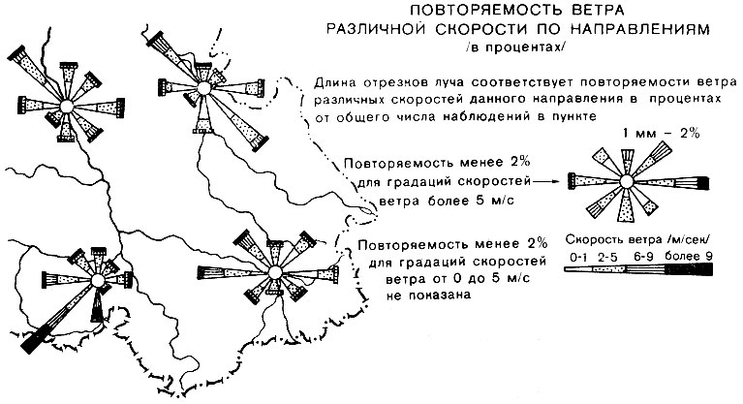
Рис. 3.22. Применение локализованных диаграмм для характеристики повторяемости и скорости ветра
В виде «роз», т. е. в виде графиков распределения повторяемости (вероятности) направлений и величин явлений, локализованные диаграммы применяются для таких тем, как повторяемость и сила ветров разного направления (рис. 3.22), повторяемость ветрового волнения и зыби, повторяемость и скорость морских течений и т. п. Оформление роз весьма разнообразно (рис. 3.23).

Тақырып: Ұсақ масштабты картаны жасап шығару әдістері.
Лекция жоспары:
13.1 Географиялық карталарды проектілеу, құрастыру және безендіру.
13.2 Географиялық картаны баспаға дайындап шығару.

13.1 Географиялық карталарды проектілеу, құрастыру және безендіру.
Ұсақ масштабты картаны, картографиялық, статистикалық т.б. деректерді пайдалана отырып камералдық жағдайда жасайды. Карта жасау үшін аэроғарыштық тағы басқа зерттеулердің мәліметтері дерек болып табылады. Яғни картаның тақырыбына қатысты барлық жиналған материал карта мазмұнының негізі болып табылады.
Карта проектілеуде ең маңызды бөлігі картаның бағдарламасы, яғни редакторлық жоспар болып келеді. Кез келген картаның бағдарламасы төмендегілерді қамтиды:
- картаның аты;
- қандай мамандарға арналған;
- картаның типі;
- картаның түрі;
- математикалық негізінің элементтері;
- картографиялайтын материалдың мазмұны және оның безендіруі;
- жалпыластурдың принциптері және дәрежесі;
- географиялық құбылыстар мен объектілерді картада көрсеті үшін бейнелеу тәсілдері және символдардың графикасы;
- карта жасау үшін керек деректердің тізімі, оларды пайдалану жүйесі;
- фотонабор үшін жазулардың тізімі;
- картаны жасап шығарудың технологиялық үрдісі (процесі).
Графикалық қосымшалар картаның кез келген бағдарламасының маңызды бөлігі болып табылады және төмендегілерден тұрады: а) картаның негізгі бөліктерінің өзара орналасуын көрсететін компоновкасының макеті, оған картографиялық бейне, шартты белгілер, легенда, карта масштабының белгісі, картографиялық тордың сызықтары, сонымен қатар, қосымша карталарпрофильдер, диаграммалар т.с.с. кіреді; б) негізгі учаскелерге келтірілген картаның үлгілері; в) жалпыластыру үлгілері; г) барлық элементтерді жазу шрифттерінің үлгісі. Одан басқа бағдарламаға қолданылған картографиялық материалдар мен басқа да деректердің және картада бейнеленетін барлық географиялық объектілердің тізімі қосылады.
Тақырыптық картада жасауда көптеген мамандар қатысады. Бағдарлама, техникалық-экономикалық құжжаттар және кейбір жағдайда автордық оригинал картаның проекті болып табылады.
Картаның проекті бекітілген соң карта жасауға өтеді. Карта құрастыру деген картаның оригиналын жасап шығару. Карта құрастыру процесіне төмендегідей жұмыс түрлері жатады: 1) картографиялық деректерді пайдалануға дайындау, яғни құрастыратын картаның бағдарламасының талаптарына сәйкес деректерде көрсетілген координаталар модификациясы, қажетті көрсеткіштер мен мәліметтер; 2) картаның координаттық торын карта бетіне түсіру (меридиандар мен параллельдер, немесе тік бұрышты координаталар торын, немесе екі торды бірге); 3) құрастырылатын оригиналғадеректердегі көрсеткіштерді түсіру; 4) бұл көрсеткіштерді жалпыластыру және өңдеу; 5) оригиналды сызып шығу.
Карта оригиналын жасау барысында карта мазмұнының элементтерін түсіруде белгілі бір бірізділік сақталады; алдын ала тораптық нүктелер бойынша координаттық тор құрастырылады, оның бұйындары карта мазмұнының элементтерін толтыру үшін каркасы болып келеді. Карта мазмұнының элементтері төмендегідей бірізділікпен түсіріледі: 1) бағыттау объектілері (объекты ориентирования); 2) гидрографиясы; 3) мемлекеттік шекаралар; 4) елді мекендер; 5) жолдар торы; 6) жер бедері; 7) әкімшілік шекаралары әрі қарай элементтерінің маңыздылығына қарай.

13.2 Географиялық картаны баспаға дайындап шығару.
Картаның оригиналын баспадан шығару үшін оны баспаға дайындау қажет. Себебі, оригинал полиграфтық өндірістің арнайы талаптарына сәйкес келмейді.
Картаның алғашқы құрастырушы оригиналы түспен көрсетілген штрихтық сурет түрінде болады. Әдетте, карта жасауда бірнеше оригинал болады, осыған қарай сонша, печаттық формалары дайындалады. Оригиналдарды салыстырып, бір-біріне сәйкестілігін тексеріп, түсті оригиналды дайындайды, ол басылым үшін эталон болып табылады.
Картаны баспаға дайындау күрделі технологиялық процес болып табылады, әсіресе түсті карта болған жағдайда. Картаның оригиналдарын бірнеше фото суретке түсіру арқылы баспаға қажетті формасы дайындалады.
Карта жасап шығаруда жазық (плоская), терең (глубокая) және жоғары (высокая) басып шығару түрлері ажыратылады.

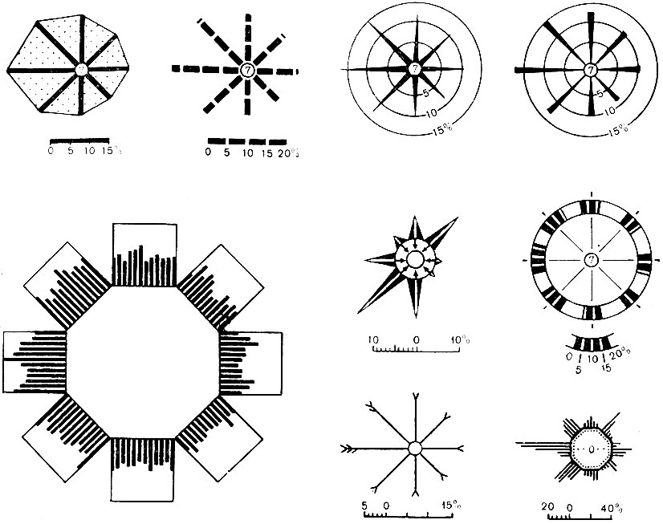
Рис. 3.23. Различные виды «роз» - графиков повторяемости направлений и величин явлений
Например, роза ветров на рис. 3.23 справа внизу показывает повторяемость ветров на разных высотах для района данной станции; ее лучи (пять на каждой стороне восьмиугольника) направлены к центру розы и обозначают (по часовой стрелке) ветры на определенных высотах, например 0,5, 1, 2, 3, 4 км; повторяемость ветра дается в процентах и изображается длиной луча, измеряемого от стороны восьмиугольника; цифры внутри розы показывают процент штилей для тех же высот.
Иногда диаграммы обобщают наблюдения на определенных площадях, например в пределах градусных клеток (трапеций) заранее установленной величины (например, десятиградусных), и локализуются в их центрах. В этом случае диаграммы воспроизводят как бы осредненные характеристики, сопоставление которых в смежных клетках позволяет судить о пространственном изменении явлений сплошного распространения (Многочисленные иллюстрации применения способа локализованных диаграмм можно найти в советских Морском атласе и Атласе океанов.). Подобного рода графики используются также для выяснения и обобщенной характеристики повторяемости направлений непериодических явлений, например преобладающих направлений тектонических разломов в пределах определенного региона.
Отметим принципиальное отличие локализованных диаграмм, предназначенных для явлений сплошного или линейного распространения, от способа значков, применяемого для явлений, локализованных в пунктах.
Тақырып: Ұсақ масштабты географиялық карталарды пайдалану.
Лекция жоспары:
12.1 Географиялық картаға баға беру және талдау.
12.2 Карта бойынша құбылыстардың динамикасы мен өзара байланыстарын талдау.

12.1 Географиялық картаға баға беру және талдау.
Географиялық карта қоршаған нақтылықты таным құралы ретінде маңызды құралы болып келеді. Географиялық карталар ұлттық шаруашылықтың барлық салаларында кеңінен қолданылады. Соңғы жылдары тақырыптық карталар зерттеу құралы ретінде аса маңызды роль атқаратын болды. К.А. Салищевтің пікірі бойынша: «Картографиялық әдістің мәні – географиялық картаны зерттеу құбылыстарының моделі ретінде зерттеу үдерісінің аралық буыны түрінде енгізу. Мұнда карта екі роль атқарады, әрі зерттеу құралы болып табылады, әрі тікелей зерттеуге мүмкінідігі жоқ нақты құбылыстардың моделі ретінде қарастырылады. А.В. Гедымин географиялық картаны тарихи кезеңдерде пайдаланудың негізгі бағыттарын кесте түрінде көрсетті (кесте 12.1):
Кесте № 12.1 Тарихи кезеңдердегі географиялық картаны пайдалану бағыттары.
Географиялық карта бойынша шешілетін мәселелер | Алғашқы қауым кезеңі | Антикалық Грекия мен Ежелгі Рим | Орта ғасырлар |  | Жаңа заман |  | Қазіргі (Новейшее) заман
Географиялық карта бойынша шешілетін мәселелер | Алғашқы қауым кезеңі | Антикалық Грекия мен Ежелгі Рим | Ерте орта ғасырлар | XIII – XVII ғ.ғ. | XIX ғ. дейін | XIX ғ. және XX ғ. басы | Қазіргі (Новейшее) заман
1 | 2 | 3 | 4 | 5 | 6 | 7 | 8
Географиялық объектілер мен құбылыстардың орналсуы
Карта бойынша қашықтықтарды, бағыттарды, пішіндерді, аудандарды бағалау
Жергілікті жерде бағыт алу
Карта бойынша өлшеу жұмыстарын жүргізу
Әртүрлі мәліметтерді картаға түсіру
Карта бойынша жер бедерімен байланысты мәселелерді шешу
Ғылыми жалпыластыру және болжау
Құбылыстардың динамикасын және өзара байланыстардың құрылымын карта арқылы зерттеу
Қоршаған ортаны зерттеуде, қорғауда және мониторинг жүргізуде картаны пайдалану

А. Берлянт бойынша картографиялық зерттеу әдістері деп карта бетінде бейнеленген құбылыстар мен үдерістерді тану үшін картаны қолдану. Картографиялық әдіспен нақты дүниенінің құбылыстарын тануды төмендегідей схема түрінде көрсетуге болады:
- Қоршаған нақтылықты немесе оның элементтерін бақылау және және картографиялау үшін қажетті ақпарат алу.
- Өңделген ақпарат негізінде карта жасау.
- Жаңа қосымша ақпарат алу мақсатында картографиялық әдіске тән приемдар жүйесімен картаны немесе карталар сериясын үйрену.
- Зерттеудің картографиялық әдістерін қолдану нәтижесінде алған жаңа ақпарат негізінде қажетті жағдайда туынды карталарды тағы басқа да картографиялық бейнелерді (профиль, график, блок-диаграмма, т.с.с.) жасап шығару.
Нақты объектілер, құбылыстар және үдерістер туралы жаңа білім алу мақсатында олардың моделі ретінде қарастырылатын картографиялық шығармаларды жасау, талдау және өзгерту жүйесін картографиялық модельдестіру деп түсінеді.
Географиялық картаға баға беру және талдау. Картаның сипатты ерекшеліктерін анықтау белгілі бір мәселені шешу үшін картаның жарамдылығын бағалауға мүмкіндік береді. Осы мақсатта картаны алдын ала талдайды және баға береді.
Картаны белгілі бір мақсатта (ғылыми-зерттеу, білім беру, қолданбалы т.б.) пайдалануға жарамдылық дәрежесін анықтау мақсатында оның қасиеттері мен элементтерін жан-жақты қарастыру процесін – картаны талдау деп атайды.
Картаның сапасын талдауының негізгі бағыттары және бағалаудың белгілері төмендегідей: (современность) заманауи, ғылыми негізденуі, толықтылығы (полнота), детальдығы және мазмұнының дұрыстылығы (яғни нақтылыққа сәйкестілік дәрежесі), математикалық негізінің элементтерін және картографиялық бейнелеу мен жабдықтау тәсілдерін таңдаудың картаның мақсатына лайықтылығы, жалпыластыру дұрыстылығы, нүктелердің, сызықтардың, контурлардың геометриялық дәльдігі.
Жалпы географиялық картаның талдауы төмендегідей мәліметтерді қамтиды:
І. Картографиялық басылымның қайдан және қашан шыққаны жөніндегі мәлімет:
1. Картографиялық шығарманың аты.
2. Мазмұны, мақсаты, авторлары т.б.
3. Басалымның шыққаны туралы мәліметтер (шыққан жері, баспаның аты және шыққан уақыты).
4. Картографиялық шығарма кімнің атынан шықты, мекеменің аты.
5. Безендіру ерекшеліктері.
ІІ. Математикалық негіз:
6. Талдайтын картаның бас масшатабы.
7. Картографиялық проекция – бұрмалану сипаты және құрасытру тәсілі бойынша оның қасиеттері; нөлдік бұрмаланудың нүктелері немесе сызықтарының орналасуы, бұрмаланудың шамасы, бағыты және бөлістірілуі, олардың экстремалдық көрсеткіштері. Проекция таңдаудың географиялық мақсатқа лайықтылығы.
ІІІ. Географиялық мазмұны:
8. Су объектілері: су объектілердің негізгі түрлері, шаруашылықтағы маңыздылығы, судың құрамы, режимі бойынша жіктелуі, гидрографиялық желісінің сипатты белгілері, картаның ерекшеліктерін, сипатын және жалпыластыру дәрежесін көрсететін шартты белгілері.
9. Жер бедері: бейнелеу тәсілдері, олардың сипатты ерекшеліктері (гипсометриялық болған жағдайда, биіктіктер мен тереңдіктер шкаласының сатыларын таңдаудың мақсатқа ылайықтылығын анықтау).
10. Өсімдіктер мен грунттар: оларды бейнелейтін әдістер мен тәсілдері, шартты белгілер жүйесі және қабылданған классификация, жалпыластырудың деңгейі және сипаты.
11. Әлеуметтік-экономикалық объектілер: а) елді мекендер: саяси-әкімшілік маңыздылығы және адам саны бойынша жіктелуі; тұрғындар орналасуының сипатты белгілері; жер бедері, өзендерге жергілікті жердің басқада эелменттеріне қатысты орналасуы; б) саяси-әкімшілік бөлінуі: шекаралар, орталықтар басқ да әкімшілік мәліметтер, оларды таңдау мен бейнелеудің сипатты ерекшеліктері; в) экономика және мәдениет: объектілер типтері, оларды картографиялық бейнелеу тәсілдері, орналасу ерекшелігі, аймақтың экономикалық потенциалының жағдайы мен дамуының көрсетілуі; г) көлік географиясы: жолдардың түрлері, оларды картографиялық бейнелеу тәсілдері.
12. Жазулар: объектілердің қандай категориялары географиялық жазумен, сапалы және мөлшерлі көрсеткіштерін түсіндірме жазулармен белгіленген, картографиялық шартты белгі сипатында шрифтің көлемі, түсі және сипаты қалай қолданылады.
IV. Өрнектеу (оснащение, или жабдықтау) элементтері:
13. Карта өрнектеуінің оның мақсатына сәйкестілігін зерттеу: картаның легендасы, масштабтың, картографиялық торының, рамкасының, рамкадан тыс безендірудің нұсқаулары.
V. Территорияны қосымша сипаттайтын элементтері: мәтіндік мәлімет, қосымша (врезные) карталар, профильдер.
VI. Картаны үйлестіру тәсілі (компоновка карты):
14. Картографияланатын территорияның, оның шекараларын, картада орналасқандығын талдау, картаның рамкасына қатысты орта мериданның орны, олардың оптимальдық вариантқа сәйкестілігі.
Картаны талдау оны пайдалану туралы қорытындымен аяқталады.

Карта оқу және оны пайдаланудың басқа да түрлері. Картаны оқу дегеніміз, картаның шартты белгілері бойынша нақтылықты қалпына келтіру, немесе көз алдыңызға елестету. Картаны оқудың бірнеше приемдары (тәсілдері) болады:
а) баяндама (сипаттама) беру, яғни картада бейнеленген құбылыстың, ол туралы элементтері бойынша немесе жалпы түсінік беретін сапалы сипаттама беру әдісі;
б) мәліметтер бойынша екі өлшемді (двумерных) графиктер, диаграммалар және үш өлшемді блок-диаграммалар жасауға мүмкіндік беретін картаны талдаудың графиктік тәсілдері (приемдары);
в) карта бойынша мөлшерлі көрсеткіштерді әр түрлі өлшеу мен есептеу жүргізуін қамтамасыздандыратын картометрия мен морфометрияның графоаналитикалық тәсілдері;
г) математикалық-картографиялық модель жасау әдісі, картадан математикалық талдаумен, математикалық статистика, ақпарат теориясы т.б. тәсілдерімен алынатын мәліметтер бойынша математикалық модельді құрастыру және зерттеуге арналған.
Зерттеудің картографиялық әдісін қолдануда карталарды пайдаланудың тәсілдерін қарастрайық.
Визуалдық талдау және карта бойынша баяндама (сипаттама) беру (визуалды талдау деген картаға түсірілетін құбылыстың ерекшеліктерін анықтау, ал картаны талдау – картаның қасиеттерін үйрену). Визуалдық талдау мен баяндама берудің мақсаты – картада зерттеу нысандар (объектілер) мен құбылыстардың орналасуын, олардың қасиеттерін және орналасуы мен өзара байланыстарын анықтау.
Картаны талдауда графиктік тәсілдер екі өлшемді немесе үш өлшемді графиктерді, профильдерді және блок-диаграммаларды құрастырудан тұрады. Профильдер – гипсометриялық, жалпы географиялық, геологиялық, топырақ т.с.с. Блок-диаграмма – жер бетінің белгілі бір учаскесінің ұзына бойы және көлденең профильдерінің перспективтік суретімен біріктіру (путем совмещения) жолымен жасалынған үш өлшемді бейнесі.
Сурет 12.1 Топографиялық карта бойынша гипсометриялық профиль жасау тәсілі.
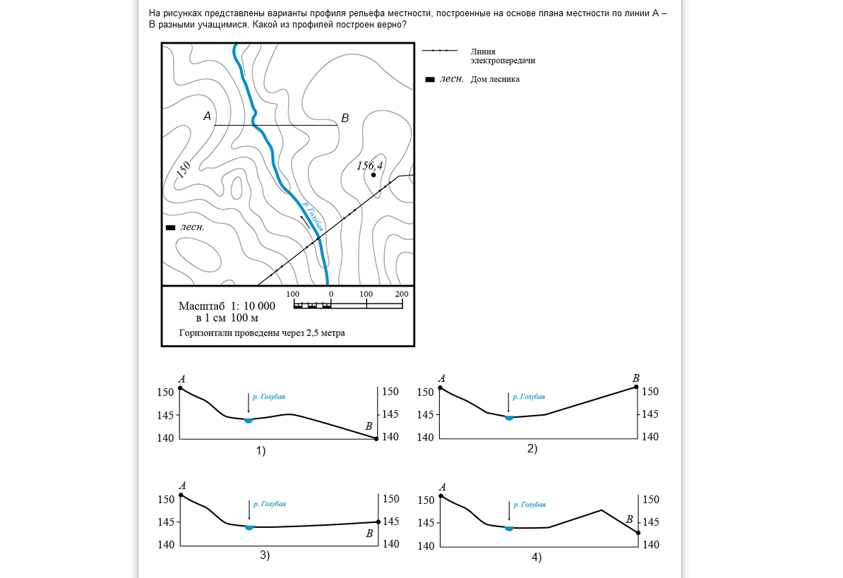

Сурет 12.2 Блок-диаграмма жасау тәсілдері.
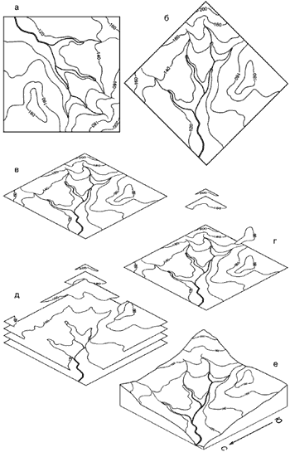

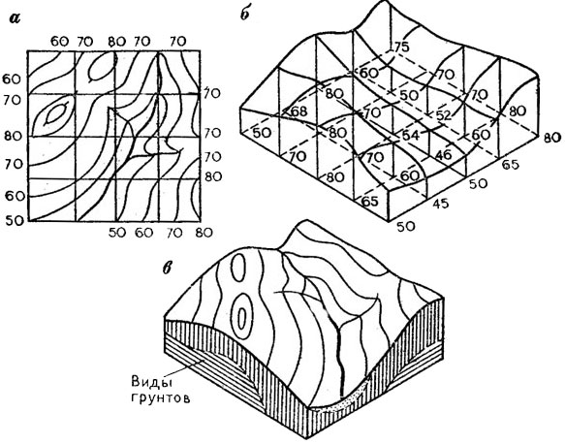
Картометрия және морфометрия. Ауданды өлшеу. Карта бойынша көлемді өлшеу. Бұрыштар мен бағыттарды өлшеу.
Объектілер мен құбылыстардың тығыздығын анықтау, бірінші түрі аудан бірлігіне (P) сәйкес келетін объектілер немесе құбылыстар мөлшері (n),
W = n/Р
екінші түрі – объектілер немесе құбылыстар қамтитын ауданның жалпы берілген жердің ауданына қатынасы
T = Р_{құбыл} / Р_{жалпы} * 100 %
Жер бетінің горизонталдық тілімденуі:
D =
– гидрографиялық немесе эрозиялық желісінің жиынтық ұзындығы, Р – аудан бірлігі.
Жер бетінің тіктік тілімденуі:
A = Z_{max} – Z_{min}
мұнда Z_{max} және Z_{min} биіктіктің ең биік және ең төмен көрсеткіштері.
Беткейлердің еңкістерін көрсетуге болады:
i = tg α = 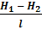;
Карта бойынша контурдың немесе өзеннің иректелу көрсеткішін анықтауға болады, бұл барлық иреңдер ұзындығының байсалды қисықтың ұзындығына қатынасы (отношение длины линии со всеми извилинами к длине плавной огибающей).
Картометрия мен морфометрия басым топографиялық карталарға қатысты дамыған. Бүгінгі таңда бұл бағыттар тақырыптық карталар үшін да қолдануда. Мұның нәтижесінде геологияда құрылымдық морфометрия, гидрологиялық морфометрия, ландшафтометрия, медико-географиялық морфометрия т.с.с. ғылыми бағыттар пайда болды.
12.2 Карта бойынша құбылыстардың динамикасы мен өзара байланыстарын талдау.
Карта бойынша құбылыстардың өзара байланыстарын және динамикасын талдауға болады. Құбылыстардың арасындағы уақыт бойы және кеңістікті байланыстарының формасы мен тығызыдығын ажырату және баға беру үшін бір қатар карталарды бірігіп зерттеу (сопряженное изучение) үшін корреляциялық талдау аппаратын қолданады. Корреляциялық талдау картада бейнеленген шамалары арасындағы тәуелділік деңгейін бағалауға мүмкіндік береді.
Мұндай жұмыстарда басым, екі құбылыстың арасындағы байланыс тығыздығын көрсететін, егер ол тіке сызықтыққа жақын болған жағдайда жүп корреляция коэффициентін қолданады. Мысалы, күн сәулесінің түсу ұзақтылығы мен құрлық бетінен булану арасындағы байланыс, жауын-шашын мөлшері мен егін көлемінің тығыздығы арасындағы байланыс т.с.с.
Егер коэффициент +1 немесе -1 болған жағдайда, онда құбылыстар арасында толық (функционалдық) байланыс бар деген, бірінші жағдайда тура байланыс, екінші жағдайда кері байланыс. Ал коэффицент нөлге жақын болса байланыс жоқ деген сөз, бірге жақындаған сайын байланыс тығызданады.

Тақырып: Ұсақ масштабты географиялық карталарды пайдалану.
Лекция жоспары:
12.1 Географиялық картаға баға беру және талдау.
12.2 Карта бойынша құбылыстардың динамикасы мен өзара байланыстарын талдау.

12.1 Географиялық картаға баға беру және талдау.
Географиялық карта қоршаған нақтылықты таным құралы ретінде маңызды құралы болып келеді. Географиялық карталар ұлттық шаруашылықтың барлық салаларында кеңінен қолданылады. Соңғы жылдары тақырыптық карталар зерттеу құралы ретінде аса маңызды роль атқаратын болды. К.А. Салищевтің пікірі бойынша: «Картографиялық әдістің мәні – географиялық картаны зерттеу құбылыстарының моделі ретінде зерттеу үдерісінің аралық буыны түрінде енгізу. Мұнда карта екі роль атқарады, әрі зерттеу құралы болып табылады, әрі тікелей зерттеуге мүмкінідігі жоқ нақты құбылыстардың моделі ретінде қарастырылады. А.В. Гедымин географиялық картаны тарихи кезеңдерде пайдаланудың негізгі бағыттарын кесте түрінде көрсетті (кесте 12.1):
Кесте № 12.1 Тарихи кезеңдердегі географиялық картаны пайдалану бағыттары.
Географиялық карта бойынша шешілетін мәселелер | Алғашқы қауым кезеңі | Антикалық Грекия мен Ежелгі Рим | Орта ғасырлар |  | Жаңа заман |  | Қазіргі (Новейшее) заман
Географиялық карта бойынша шешілетін мәселелер | Алғашқы қауым кезеңі | Антикалық Грекия мен Ежелгі Рим | Ерте орта ғасырлар | XIII – XVII ғ.ғ. | XIX ғ. дейін | XIX ғ. және XX ғ. басы | Қазіргі (Новейшее) заман
1 | 2 | 3 | 4 | 5 | 6 | 7 | 8
Географиялық объектілер мен құбылыстардың орналсуы
Карта бойынша қашықтықтарды, бағыттарды, пішіндерді, аудандарды бағалау
Жергілікті жерде бағыт алу
Карта бойынша өлшеу жұмыстарын жүргізу
Әртүрлі мәліметтерді картаға түсіру
Карта бойынша жер бедерімен байланысты мәселелерді шешу
Ғылыми жалпыластыру және болжау
Құбылыстардың динамикасын және өзара байланыстардың құрылымын карта арқылы зерттеу
Қоршаған ортаны зерттеуде, қорғауда және мониторинг жүргізуде картаны пайдалану

А. Берлянт бойынша картографиялық зерттеу әдістері деп карта бетінде бейнеленген құбылыстар мен үдерістерді тану үшін картаны қолдану. Картографиялық әдіспен нақты дүниенінің құбылыстарын тануды төмендегідей схема түрінде көрсетуге болады:
- Қоршаған нақтылықты немесе оның элементтерін бақылау және және картографиялау үшін қажетті ақпарат алу.
- Өңделген ақпарат негізінде карта жасау.
- Жаңа қосымша ақпарат алу мақсатында картографиялық әдіске тән приемдар жүйесімен картаны немесе карталар сериясын үйрену.
- Зерттеудің картографиялық әдістерін қолдану нәтижесінде алған жаңа ақпарат негізінде қажетті жағдайда туынды карталарды тағы басқа да картографиялық бейнелерді (профиль, график, блок-диаграмма, т.с.с.) жасап шығару.
Нақты объектілер, құбылыстар және үдерістер туралы жаңа білім алу мақсатында олардың моделі ретінде қарастырылатын картографиялық шығармаларды жасау, талдау және өзгерту жүйесін картографиялық модельдестіру деп түсінеді.
Географиялық картаға баға беру және талдау. Картаның сипатты ерекшеліктерін анықтау белгілі бір мәселені шешу үшін картаның жарамдылығын бағалауға мүмкіндік береді. Осы мақсатта картаны алдын ала талдайды және баға береді.
Картаны белгілі бір мақсатта (ғылыми-зерттеу, білім беру, қолданбалы т.б.) пайдалануға жарамдылық дәрежесін анықтау мақсатында оның қасиеттері мен элементтерін жан-жақты қарастыру процесін – картаны талдау деп атайды.
Картаның сапасын талдауының негізгі бағыттары және бағалаудың белгілері төмендегідей: (современность) заманауи, ғылыми негізденуі, толықтылығы (полнота), детальдығы және мазмұнының дұрыстылығы (яғни нақтылыққа сәйкестілік дәрежесі), математикалық негізінің элементтерін және картографиялық бейнелеу мен жабдықтау тәсілдерін таңдаудың картаның мақсатына лайықтылығы, жалпыластыру дұрыстылығы, нүктелердің, сызықтардың, контурлардың геометриялық дәльдігі.
Жалпы географиялық картаның талдауы төмендегідей мәліметтерді қамтиды:
І. Картографиялық басылымның қайдан және қашан шыққаны жөніндегі мәлімет:
1. Картографиялық шығарманың аты.
2. Мазмұны, мақсаты, авторлары т.б.
3. Басалымның шыққаны туралы мәліметтер (шыққан жері, баспаның аты және шыққан уақыты).
4. Картографиялық шығарма кімнің атынан шықты, мекеменің аты.
5. Безендіру ерекшеліктері.
ІІ. Математикалық негіз:
6. Талдайтын картаның бас масшатабы.
7. Картографиялық проекция – бұрмалану сипаты және құрасытру тәсілі бойынша оның қасиеттері; нөлдік бұрмаланудың нүктелері немесе сызықтарының орналасуы, бұрмаланудың шамасы, бағыты және бөлістірілуі, олардың экстремалдық көрсеткіштері. Проекция таңдаудың географиялық мақсатқа лайықтылығы.
ІІІ. Географиялық мазмұны:
8. Су объектілері: су объектілердің негізгі түрлері, шаруашылықтағы маңыздылығы, судың құрамы, режимі бойынша жіктелуі, гидрографиялық желісінің сипатты белгілері, картаның ерекшеліктерін, сипатын және жалпыластыру дәрежесін көрсететін шартты белгілері.
9. Жер бедері: бейнелеу тәсілдері, олардың сипатты ерекшеліктері (гипсометриялық болған жағдайда, биіктіктер мен тереңдіктер шкаласының сатыларын таңдаудың мақсатқа ылайықтылығын анықтау).
10. Өсімдіктер мен грунттар: оларды бейнелейтін әдістер мен тәсілдері, шартты белгілер жүйесі және қабылданған классификация, жалпыластырудың деңгейі және сипаты.
11. Әлеуметтік-экономикалық объектілер: а) елді мекендер: саяси-әкімшілік маңыздылығы және адам саны бойынша жіктелуі; тұрғындар орналасуының сипатты белгілері; жер бедері, өзендерге жергілікті жердің басқада эелменттеріне қатысты орналасуы; б) саяси-әкімшілік бөлінуі: шекаралар, орталықтар басқ да әкімшілік мәліметтер, оларды таңдау мен бейнелеудің сипатты ерекшеліктері; в) экономика және мәдениет: объектілер типтері, оларды картографиялық бейнелеу тәсілдері, орналасу ерекшелігі, аймақтың экономикалық потенциалының жағдайы мен дамуының көрсетілуі; г) көлік географиясы: жолдардың түрлері, оларды картографиялық бейнелеу тәсілдері.
12. Жазулар: объектілердің қандай категориялары географиялық жазумен, сапалы және мөлшерлі көрсеткіштерін түсіндірме жазулармен белгіленген, картографиялық шартты белгі сипатында шрифтің көлемі, түсі және сипаты қалай қолданылады.
IV. Өрнектеу (оснащение, или жабдықтау) элементтері:
13. Карта өрнектеуінің оның мақсатына сәйкестілігін зерттеу: картаның легендасы, масштабтың, картографиялық торының, рамкасының, рамкадан тыс безендірудің нұсқаулары.
V. Территорияны қосымша сипаттайтын элементтері: мәтіндік мәлімет, қосымша (врезные) карталар, профильдер.
VI. Картаны үйлестіру тәсілі (компоновка карты):
14. Картографияланатын территорияның, оның шекараларын, картада орналасқандығын талдау, картаның рамкасына қатысты орта мериданның орны, олардың оптимальдық вариантқа сәйкестілігі.
Картаны талдау оны пайдалану туралы қорытындымен аяқталады.

Карта оқу және оны пайдаланудың басқа да түрлері. Картаны оқу дегеніміз, картаның шартты белгілері бойынша нақтылықты қалпына келтіру, немесе көз алдыңызға елестету. Картаны оқудың бірнеше приемдары (тәсілдері) болады:
а) баяндама (сипаттама) беру, яғни картада бейнеленген құбылыстың, ол туралы элементтері бойынша немесе жалпы түсінік беретін сапалы сипаттама беру әдісі;
б) мәліметтер бойынша екі өлшемді (двумерных) графиктер, диаграммалар және үш өлшемді блок-диаграммалар жасауға мүмкіндік беретін картаны талдаудың графиктік тәсілдері (приемдары);
в) карта бойынша мөлшерлі көрсеткіштерді әр түрлі өлшеу мен есептеу жүргізуін қамтамасыздандыратын картометрия мен морфометрияның графоаналитикалық тәсілдері;
г) математикалық-картографиялық модель жасау әдісі, картадан математикалық талдаумен, математикалық статистика, ақпарат теориясы т.б. тәсілдерімен алынатын мәліметтер бойынша математикалық модельді құрастыру және зерттеуге арналған.
Зерттеудің картографиялық әдісін қолдануда карталарды пайдаланудың тәсілдерін қарастрайық.
Визуалдық талдау және карта бойынша баяндама (сипаттама) беру (визуалды талдау деген картаға түсірілетін құбылыстың ерекшеліктерін анықтау, ал картаны талдау – картаның қасиеттерін үйрену). Визуалдық талдау мен баяндама берудің мақсаты – картада зерттеу нысандар (объектілер) мен құбылыстардың орналасуын, олардың қасиеттерін және орналасуы мен өзара байланыстарын анықтау.
Картаны талдауда графиктік тәсілдер екі өлшемді немесе үш өлшемді графиктерді, профильдерді және блок-диаграммаларды құрастырудан тұрады. Профильдер – гипсометриялық, жалпы географиялық, геологиялық, топырақ т.с.с. Блок-диаграмма – жер бетінің белгілі бір учаскесінің ұзына бойы және көлденең профильдерінің перспективтік суретімен біріктіру (путем совмещения) жолымен жасалынған үш өлшемді бейнесі.
Сурет 12.1 Топографиялық карта бойынша гипсометриялық профиль жасау тәсілі.

Сурет 12.2 Блок-диаграмма жасау тәсілдері.

Картометрия және морфометрия. Ауданды өлшеу. Карта бойынша көлемді өлшеу. Бұрыштар мен бағыттарды өлшеу.
Объектілер мен құбылыстардың тығыздығын анықтау, бірінші түрі аудан бірлігіне (P) сәйкес келетін объектілер немесе құбылыстар мөлшері (n),
W = n/Р
екінші түрі – объектілер немесе құбылыстар қамтитын ауданның жалпы берілген жердің ауданына қатынасы
T = Р_{құбыл} / Р_{жалпы} * 100 %
Жер бетінің горизонталдық тілімденуі:
D =
– гидрографиялық немесе эрозиялық желісінің жиынтық ұзындығы, Р – аудан бірлігі.
Жер бетінің тіктік тілімденуі:
A = Z_{max} – Z_{min}
мұнда Z_{max} және Z_{min} биіктіктің ең биік және ең төмен көрсеткіштері.
Беткейлердің еңкістерін көрсетуге болады:
i = tg α = ;
Карта бойынша контурдың немесе өзеннің иректелу көрсеткішін анықтауға болады, бұл барлық иреңдер ұзындығының байсалды қисықтың ұзындығына қатынасы (отношение длины линии со всеми извилинами к длине плавной огибающей).
Картометрия мен морфометрия басым топографиялық карталарға қатысты дамыған. Бүгінгі таңда бұл бағыттар тақырыптық карталар үшін да қолдануда. Мұның нәтижесінде геологияда құрылымдық морфометрия, гидрологиялық морфометрия, ландшафтометрия, медико-географиялық морфометрия т.с.с. ғылыми бағыттар пайда болды.
12.2 Карта бойынша құбылыстардың динамикасы мен өзара байланыстарын талдау.
Карта бойынша құбылыстардың өзара байланыстарын және динамикасын талдауға болады. Құбылыстардың арасындағы уақыт бойы және кеңістікті байланыстарының формасы мен тығызыдығын ажырату және баға беру үшін бір қатар карталарды бірігіп зерттеу (сопряженное изучение) үшін корреляциялық талдау аппаратын қолданады. Корреляциялық талдау картада бейнеленген шамалары арасындағы тәуелділік деңгейін бағалауға мүмкіндік береді.
Мұндай жұмыстарда басым, екі құбылыстың арасындағы байланыс тығыздығын көрсететін, егер ол тіке сызықтыққа жақын болған жағдайда жүп корреляция коэффициентін қолданады. Мысалы, күн сәулесінің түсу ұзақтылығы мен құрлық бетінен булану арасындағы байланыс, жауын-шашын мөлшері мен егін көлемінің тығыздығы арасындағы байланыс т.с.с.
Егер коэффициент +1 немесе -1 болған жағдайда, онда құбылыстар арасында толық (функционалдық) байланыс бар деген, бірінші жағдайда тура байланыс, екінші жағдайда кері байланыс. Ал коэффицент нөлге жақын болса байланыс жоқ деген сөз, бірге жақындаған сайын байланыс тығызданады.

